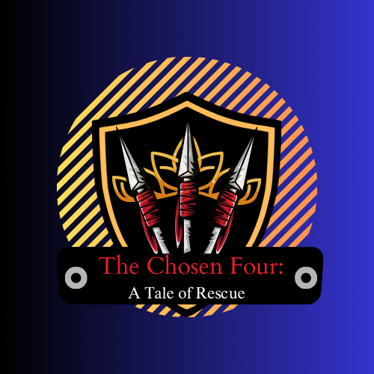

***פרוייקט גמר במדעי המחשב – תכנון ותכנות מערכות מונחות עצמים 5 יח"ל***

שם העבודה: The Chosen Four – A Tale of Rescue

שפות התכנות המשומשות: C#, SQL and XAML

שם התלמידה: מעין מזל לוזון

תעודת זהות: 216446880

בית ספר: אורט רבין

שם המורה המגיש: אולג כצנלסון

שנת הגשה: 2024

Table of Contents

2. מבוא 4

2.1 הרקע למשחק 4

2.2 לוגיקת המשחק 5

2.2.1 רקע המשחק 5

2.2.2 מטרת המשחק 5

2.2.3 תהליך המשחק 5

2.3 הפעלת המשחק 7

3. מדריך למשתמש 8

3.1 הדף הראשי בפתיחת המשחק 8

3.1.1 פופ-אפ עזיבת המשחק 9

3.1.2 פופ-אפ שליטה בסאונד ומוזיקת המשחק 9

3.1.3 עזרה לשחקן (tooltips) 10

3.2 דף ההרשמה וההתחברות למשחק 10

3.2.1 Sign Up 11

3.2.2 Sign In 14

3.3 דף בחירת השלבים 15

3.3 דף טבלת השיאים 17

3.4 חנות המשחק 17

3.5 דף הסיפור של המשחק ואיך משחקים 20

3.5.1 הסיפור 20

3.5.2 הוראות המשחק 22

3.6 דף המשחק 23

3.6.1 המשחק 24

3.6.2 התנהלות קרב 25

3.6.3 עצירת המשחק 27

3.6.4 פופ-אפ העזרה 28

3.6.5 הפסד בשלב 28

3.6.6 ניצחון בשלב 29

4. מדריך למתכנת 30

4.1 מבוא 30

4.2 GameEngine 31

4.2.1 דיאגרמת מבנה הפרוייקט 31

4.2.2 המחלקה GameObject 32

4.2.3 המחלקה GameObjectMovingObject 33

4.2.4 המחלקה Scene 34

4.2.5 המחלקה GameEvents 35

4.2.6 המחלקה Manager 36

4.2.7 המחלקה Constants 37

4.2.8 המחלקה MusicPlayer 38

4.2.9 המחלקה SoundPlayer 39

4.3 DB_Project 40

4.3.1 דיאגרמת מבנה הפרוייקט 40

4.3.2 המחלקה GameLevel 41

4.3.3 המחלקה Product 41

4.3.4 המחלקה GameUser 42

4.3.5 המחלקה Set 43

4.3.8 המחלקה Server 44

4.4 TheChosenFour_GameProject 46

4.4.1 דיאגרמת מבנה הפרויקט 47

4.4.2 המחלקה Hero 48

4.4.3 המחלקה Musketeer 50

4.4.4 המחלקה Knight 50

4.4.4 המחלקה Archer 51

4.4.4 המחלקה Wizard 51

4.4.5 המחלקה AppGameObject 52

4.4.6 המחלקה Monster 53

4.4.7 המחלקה Land 55

4.4.8 המחלקה AppGameEvents 56

4.4.9 המחלקה GameManager 57

4.4.10 המחלקה GameScene 59

4.4.11 דפי המשחק 60

4.5 בסיס הנתונים SQLite 79

4.5.1 מבנה בסיס הנתונים 79

4.5.2 הטבלאות 80

5. סיכום 83

5.1 בעיות שלא הצלחתי לפתור 83

5.2 הצעות לשיפור 83

5.3 סיכום ורפלקציה 84

5.4 מקורות ותודות 85

5.4.1 מקורות 85

5.4.2 תודות 85

2. מבוא

2.1 הרקע למשחק

הפרוייקט שלי הוא יצירת משחק מחשב. המשחק שלי נוצר בהשראת אחר שנהגתי לשחק בו רבות כשהייתי קטנה יותר ושמו הוא: “strike force kitty”. המשחק הוא משחק ריצה מזדמן שבו השחקן מלביש את החתולים שלו עם תחפושות ואוסף את כל הדגים. יש להימנע ממלכודות כדי להשלים כל רמה ולהתמודד עם המפלצות שבדרך.

המשחק שלי משלב כיף פשוט עם אתגר ואסטרטגיה כאשר הכול ארוז תחת סיפור פנטזיה מעניין. ביצירת המשחק היה לי חשוב שהמשתמש ייהנה מהמשחק וירגיש שיש מטרה למה שהוא עושה בשלבים השונים, במקרה הנוכחי – להציל נסיכה. בנוסף לסגנון משחק הפעולה, רציתי להוסיף אלמנטים של אסטרטגיה כדי לאתגר את השחקן מבחינה אינטלקטואלית ולאפשר מגוון דרכים להגיע למטרה ולסוף המשחק.

המשחק הופך קשה יותר עם כל שלב אך עם זאת כך גם רמת השחקנים עולה. בשלב מסוים מבינים שהעיקר במשחק הוא לא ההגעה למטרה הסופית אלא הדרך בה השחקן בחר ללכת כדי להגיע אליה.

המשחק נבנה בפלטפורמת UWP – Universal Windows Platform דרך סביבת העבודה של Visual Studio באמצעות שלוש שפות:

* שפת Xaml – האחראית על עיצוב ממשק הפרוייקט.
* שפת C# - הבונה את החלק הלוגי של המשחק.
* שפת SQL – המיועדת למסד הנתונים שבפרוייקט.

*את מסד הנתונים בניתי באמצעות הספרייה והמנוע של SQLite.

2.2 לוגיקת המשחק

2.2.1 רקע המשחק

המשחק מתרחש בממלכה בדיונית שנקראת Celestia. הממלכה חיה בשלום עם הנסיכה שלה Seraphina עד אשר מגיעים האויבים של המשחק, Shadowmire, וחוטפים את הנסיכה.

כתוצאה מכך, יוצאות ארבע דמויות (מוסקיטרית, אבירה, מכשף וצייד) להילחם במפלצות ולהשיב את הנסיכה. הגיבורים נלחמים יחדיו והשחקן שולט בכולם כקבוצה.

בהתאם לאווירה, הדמויות מתמודדות מול המפלצות ביער אפלולי וכל דף אחר במשחק מתקשר לנושא.

2.2.2 מטרת המשחק

מטרת המשחק היא לסיים את כל שלושת השלבים ובכך להציל את הנסיכה בסוף. בכל שלב, המטרה היא להגיע לסופו עם לפחות לוחם אחד בחיים.

2.2.3 תהליך המשחק

המשחק הוא משחק הרפתקאות הבנוי משלושה שלבים עם רמת קושי עולה. בכל שלב ארבעת הלוחמים נמצאים בתחתית שמאל המסך ושם הם נשארים רוב המשחק. העולם הוא זה שמתקרב אל השחקנים ולא להיפך. העולם שמתקרב אל הדמויות מלא במשלבי אדמה בגבהים שונים (עליהם יוכלו לקפוץ הדמויות) ומפלצות סגולות (בהן ילחמו הדמויות כתוצאה ממגע).

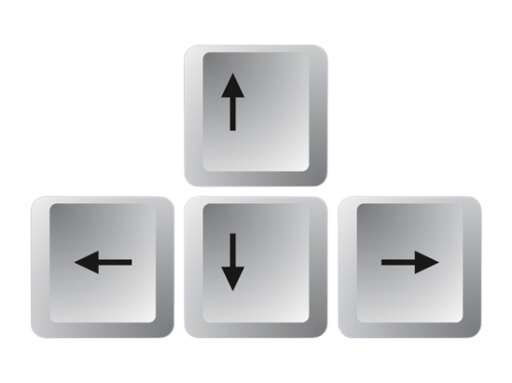

השחקן יכול להשתמש בשני לחצנים במהלך המשחק:

חץ עליון – על מנת לגרום לארבעת הדמויות לקפוץ.

חץ תחתון – על מנת לאפשר ירידה ממשלבי אדמה עליהם נמצאות הדמויות.

בסוף כל שלב השחקן מרוויח מספר מטבעות ביחס ישר למספר המפלצות שהרג באותו שלב ולחוזק שלהן. עם אותו כסף השחקן יוכל ללכת לחנות של המשחק ולרכוש לדמויות שלו בגדים וכלים שיעזרו להגדיל את חיי וכוח הלחימה של הדמויות. פירוט בהמשך.

במידה והשחקן לא השיג מספיק מטבעות כדי לקנות חפצים ובגדים שיעזרו לו לעבור את השלבים הבאים, הוא יכול להמשיך לשחק באותו שלב עד שישיג את מספר הטבעות לו הוא זקוק. הכסף נצבר ונשמר ישירות למשתמש שלו.

*חשוב לציין שלשחקן שלא נרשם למשחק עדיין תהיה אפשרות לצבור כסף ולרכוש בגדים במהלך המשחק וברגע שיעזוב אותו, נתוניו ימחקו.

לשחקן אין יכולת להילחם, אלא הקרב מתרחש באופן אוטומטי ברגע שנוצר מגע בין אחת הדמויות למפלצת. השחקן יכול לבחור האם להיכנס לקרב ולכוון למגע במפלצת או להימנע ממנו ולנסות כמה שיותר לא לגעת בה. מהלך הקרב – מרגע שמתחיל הקרב הוא מתנהל כמו מלחמה בין זוג דמויות, מפלצת אחת מול גיבור אחד. לא יכול להתנהל קרב בין דמויות אחרות כל עוד מתנהל קרב בין שתי דמויות. לכל אחת מהדמויות יש חיים משלה ועוצמת תקיפה. הדמויות מתקרבות ומתרחקות זו מזו באלמנט של תקיפה. כל התקרבות מורידה את החיים של דמות אחת לפי העוצמה של האחרת במקביל. הדמות האחרונה שנשארת לעמוד מנצחת את הקרב. אם המפלצת נהרגת, הכסף שהיא מכילה (ביחס ישר לעוצמתה) עובר לקופת השחקן אך אם דמות הגיבור נהרגה יכולים לקרות שני מקרים:  
1.) דמות הגיבור הבאה תתחיל להילחם במפלצת המוחלשת.

2.) שאר הגיבורים ימנעו ממגע במפלצת ולא יתקיים איתה עוד קרב.

2.3 הפעלת המשחק

כדי להפעיל את המשחק על השחקן לחפש אותו בשורת החיפוש של המחשב או לחפש את המשחק עצמאית בין האפליקציות של המחשב. שם המשחק הוא The Chosen Four: A Tale Of Rescue אך שם האפליקציה במחשב הוא TheChosenFour_GameProject וזה מה שעל המשתמש לחפש. השם ניתן בעקבות שם הפרויקט של המשחק ובעת הוצאת המוצר המוגמר שמו ישתנה לשם המשחק הרשמי.

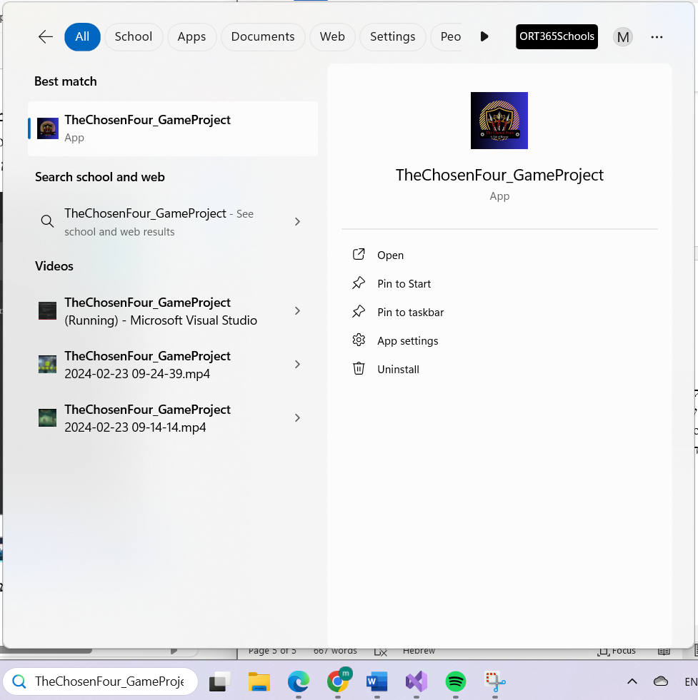

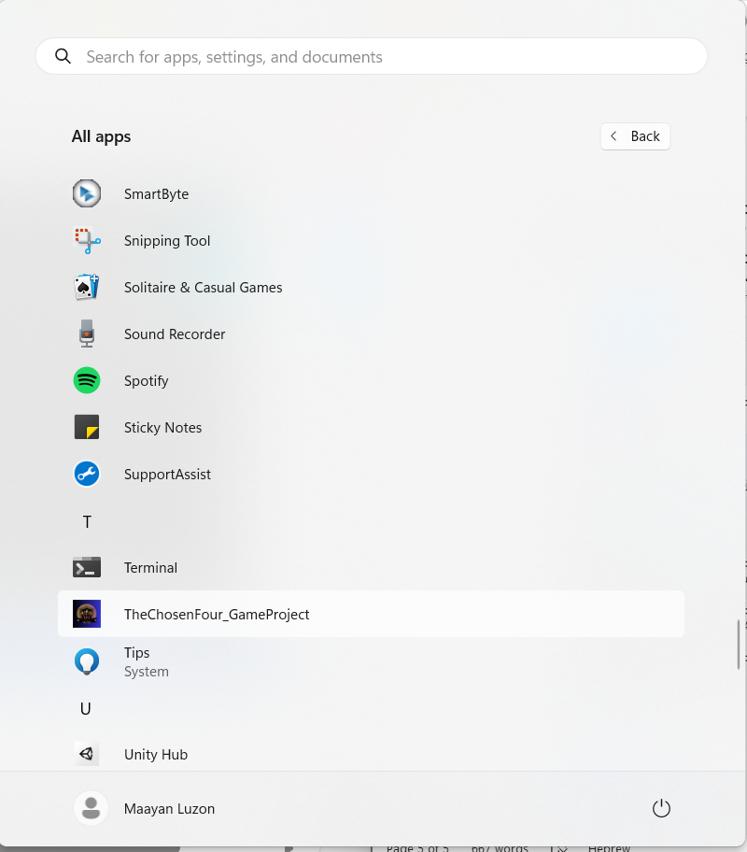

3. מדריך למשתמש

3.1 הדף הראשי בפתיחת המשחק

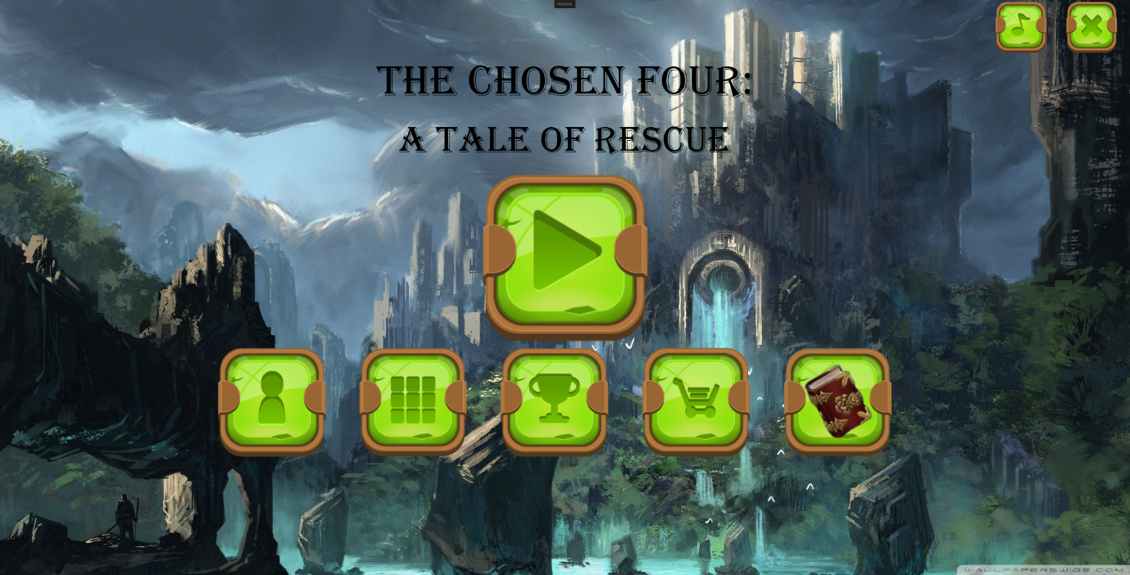כאשר פותחים את המשחק מגיעים לדף הראשי וממנו אפשר להיכנס לעמודים השונים של המשחק ולשלוט במוזיקה. כבר מרגע פתיחת העמוד הראשי ניתן להיכנס לאווירת המשחק הקסומה.

שליטה במוזיקה ובסאונד האפקטים

סיפור המשחק ואיך לשחק

להתחיל לשחק

הרשמה וכניסה

עזיבת המשחק

בחירת שלב

טבלת שיאים

חנות והלבשה

3.1.1 פופ-אפ עזיבת המשחק

כאשר שחקן מעוניין לעזוב את המשחק הוא יכול לעשות זאת באמצעות לחיצה על כפתור האיקס שנמצא בחלק הימני העליון של המסך. ברגע שילחץ על כפתור זה יופיע לפניו החלון הבא:

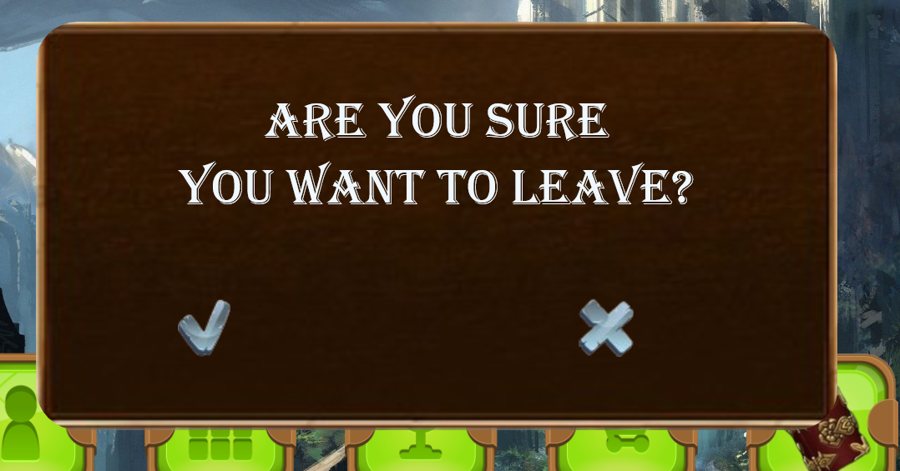

עזיבת המשחק וסגירת החלון

סגירת הפופ-אפ והמשכת המשחק

3.1.2 פופ-אפ שליטה בסאונד ומוזיקת המשחק

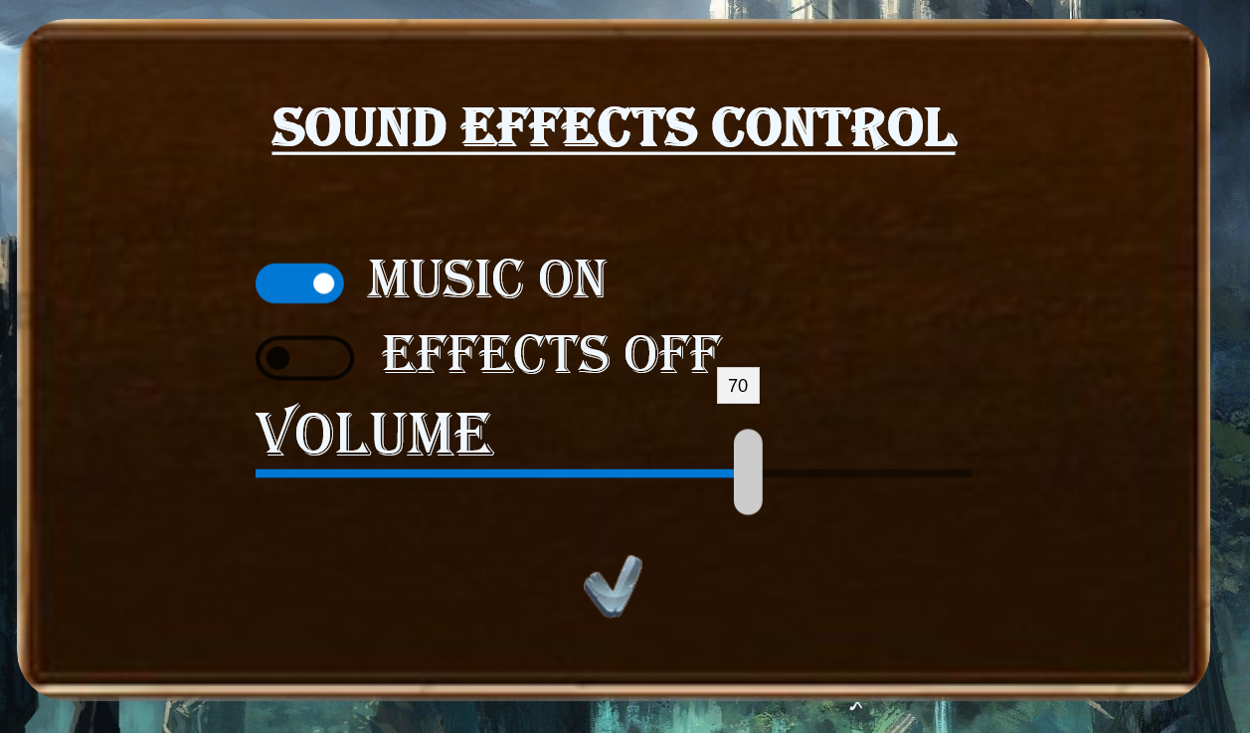המשתמש יכול לבחור האם הוא רוצה שתהיה לו מוזיקת רקע בזמן שהוא עובר בין הדפים השונים ומשחק והאם הוא רוצה לשמוע אפקטים של שימוש במשחק. האפקטים הם, לדוגמא, קול של "קליק" על כל לחיצת כפתור במשחק. כדי לשלוט בדברים אלו ובווליום שלהם, על השחקן ללחוץ על הכפתור שנראה כמו תו בפינה הימינית העליונה של המסך. בתמונה למטה כיוונתי את ההגדרות כך שתהיה מוזיקת רקע, לא יהיו צלילי אפקטים ושהווליום יהיה מכוון ל- 70%. לחיצה על כפתור האישור בתחתית הפופ-אפ יסגור את הפופ-אפ ונתוני ההגדרות ישמרו עד אשר יוגדר אחרת.

3.1.3 עזרה לשחקן (tooltips)

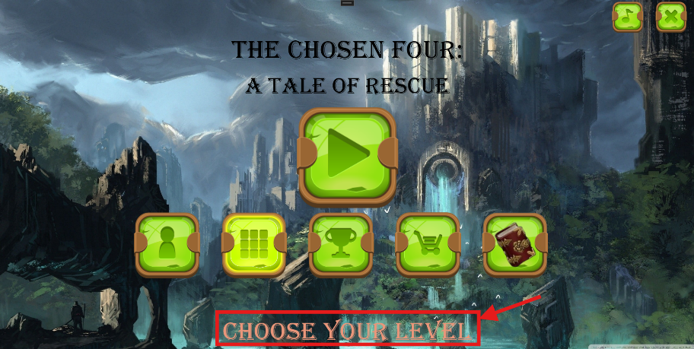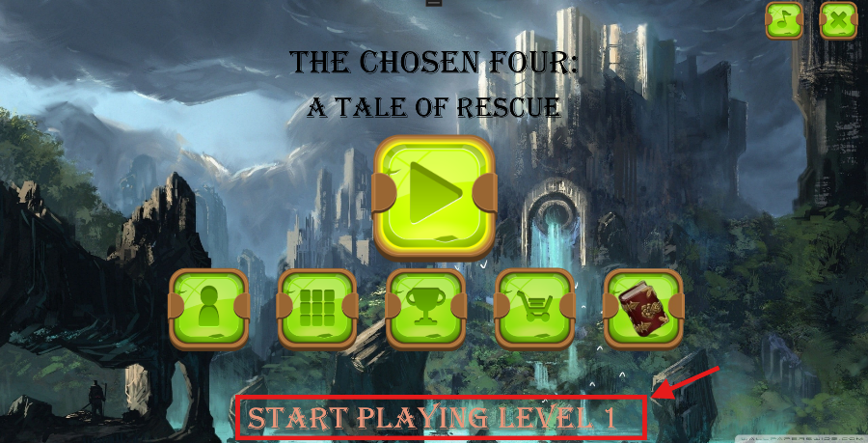כדי לסייע לשחקן להבין מה כל כפתור עושה במסך הראשי, הוספתי tooltip שיופיע בתחתית המסך, מותאם לכל כפתור אליו יכניס השחקן את העכבר. בנוסף, ברגע ששחקן מכניס את העכבר למסגרת כפתור מסוים, הוא זוהר. הנה שתי דוגמאות:

3.2 דף ההרשמה וההתחברות למשחק

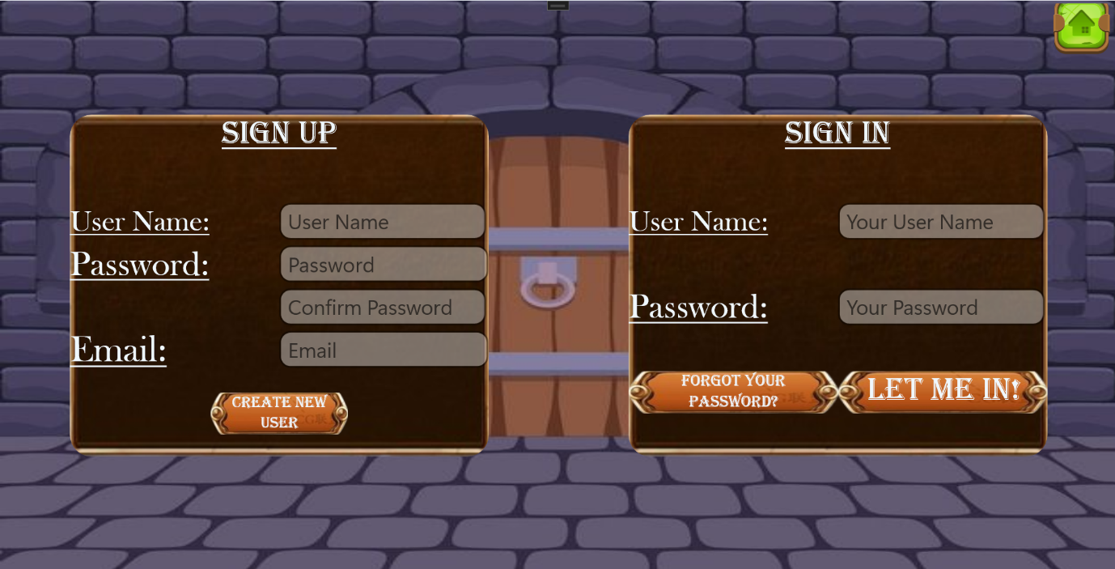השחקן יכול, לבחירתו, להירשם למשחק ובכך לשמור את נתוניו ולאפשר לעצמו להתחבר מחדש בעתיד. ההרשמה וההתחברות מאפשרת לשחקן להיכנס בעתיד ולהמשיך לשחק מאותה נקודה בה עצר, כולל מטבעות שצבר, אביזרים ושלבים.

כפתור חזרה לדף הראשי

כדי להיכנס אל דף ההרשמה וההתחברות צריך להיכנס לסימן האיש הקטן שנמצא בדך הראשי (הסימן השמאלי ביותר). כשפותחים את הדף, ניתן לראות שתי טבלאות למילוי פרטים, אחת לאלו שנרשמים ואחת לאלו שרוצים להתחבר מחדש בהנחה שכבר יש להם חשבון שמור.

3.2.1 Sign Up

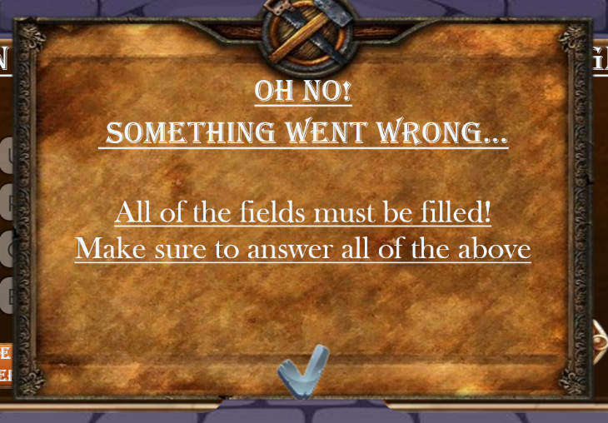כדי להירשם למשחק צריך למלא את הטבלה השמאלית במידע המבוקש. יש למלא שם משתמש, סיסמא, לחזור על הסיסמא ומייל. כתבתי קוד שיבדוק האם פרטי הקלט תקינים וזאת כדי לוודא שמתמלאים פרטים נכונים למשתמשים חדשים. לאחר מילוי הפרטים, יש ללחוץ על create new user ולראות שהנתונים התקבלו בהצלחה ונוצר המשתמש החדש. במידה ויש בעיה בפרטים הנקלטים, המשחק יציג הודעה מתאימה.

3.2.1.1 *מידע* חסר

במקרה של מידע חסר, תופיע ההודעה הבאה:

יש ללחוץ על אישור ולהמשיך למלא פרטים.

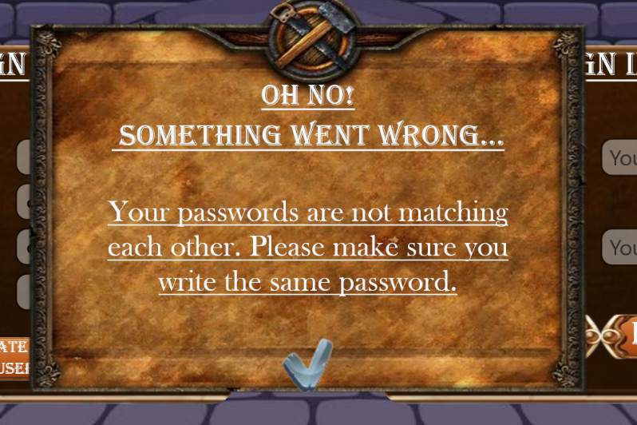3.2.1.2 סיסמאות לא זהות

בהרשמה יש צורך להכניס את סיסמת המשתמש פעמיים וזה כדי לוודא שהשחקן הקליד את הסיסמא שהוא רצה נכון. במידה והסיסמאות לא זהות תופיע ההודעה הבאה:

יש ללחוץ על אישור ולתקן את הסיסמאות.

3.2.1.3 *סיסמא* לא חזקה מספיק

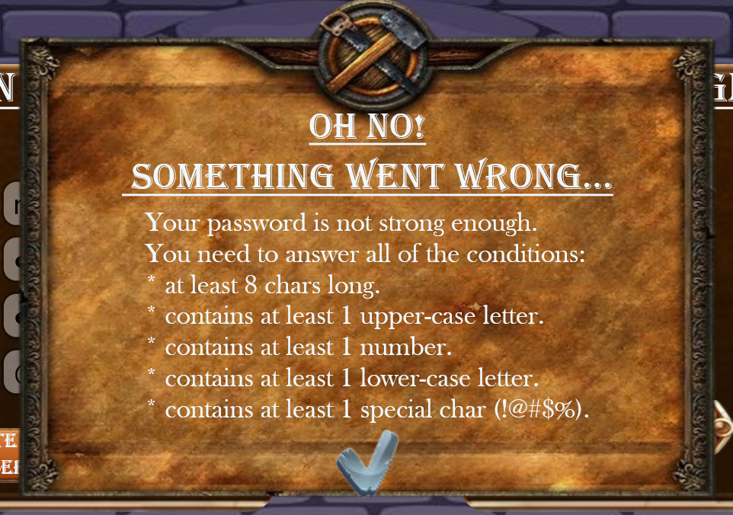כדי לוודא שכל המשתמשים משחקים בבטחה, המשחק דורש מכל אחד ליצור לעצמו סיסמא מספיק חזקה כך שיהיה קשה לנחש ולהעתיק אותה. הסיסמא צריכה לענות על כמה קריטריונים על מנת להיחשב חזקה. במידה והיא לא עונה על כל הקריטריונים תופיע ההודעה הבאה:

הקריטריונים הם:

* לפחות אות גדולה אחת
* לפחות אות קטנה אחת
* אורך של לפחות 8 תווים
* לפחות מספר אחד
* לפחות תו מיוחד אחד (!@#$%^&)

יש ללחוץ על אישור ולוודא שהסיסמא עומדת בכל הקריטריונים.

*3.2.1.4 מייל לא תקין*

המשחק מוודא שגם המייל שהוזן הינו מייל חוקי. במידה ואינו מייל חוקי, תופיע ההודעה הבאה:

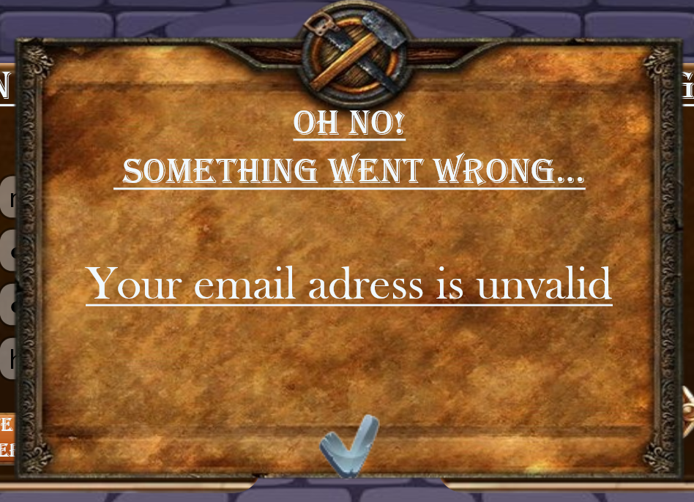

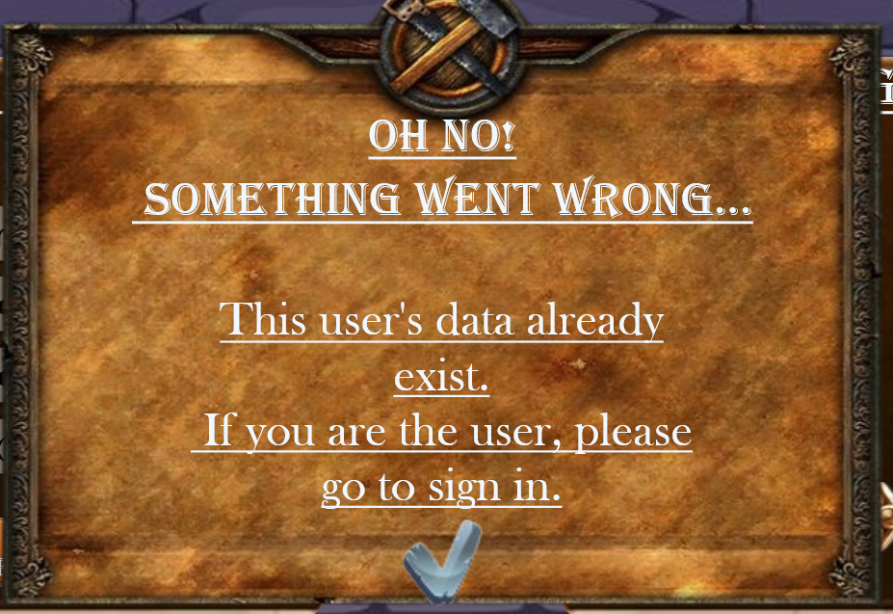*3.2.1.5 משתמש שכבר קיים*

אם המשתמש הכניס שם משתמש וסיסמא שכבר קיימים, הוא לא יוכל ליצור משתמש חדש עם אותם נתונים אלא יתבקש לפנות אל ה- Sign In כדי להתחבר לחשבון הקיים.

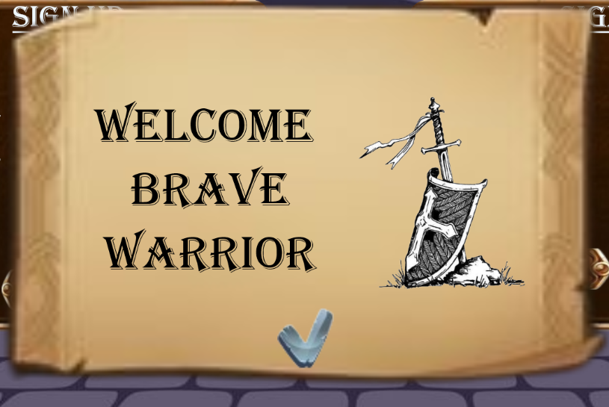

*3.2.1.6 הפרטים הוזנו בהצלחה*

במידה וכל פרטי המשתמש הוזנו כשורה תופיע בפניו הודעה כי פרטיו הוזנו בהצלחה והוא הצטרף למסד הנתונים של המשחק. ההודעה תיראה כך:

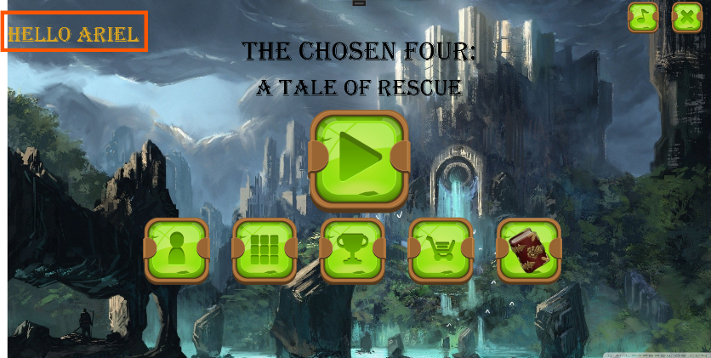לאחר שנרשמו למשחק או נכנסו לחשבון שכבר קיים, יוכלו השחקנים לראות את שם המשתמש שלהם בדף הראשי ובדף המשחק. כך ידעו שהחשבון שלהם הוא זה שמשחק עכשיו.

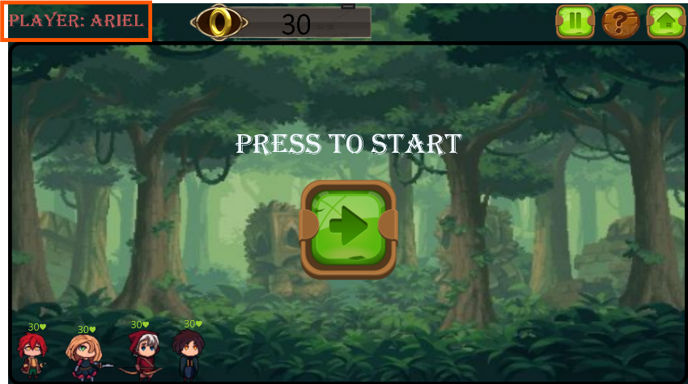

3.2.2 Sign In

למשתמשים ותיקים יש את האפשרות להיכנס לחשבון הקיים שלהם ולהמשיך לשחק מהמקום בו הפסיקו. כדי להיכנס לחשבון שלהם, עליהם רק להכניס שם משתמש וסיסמא. לאחר מכן הם יוכלו ללחוץ על let me in והם יכנסו עם החשבון הישן שלהם. במידה ושכחו את הסיסמא תהיה להם האפשרות לשחזר אותה.

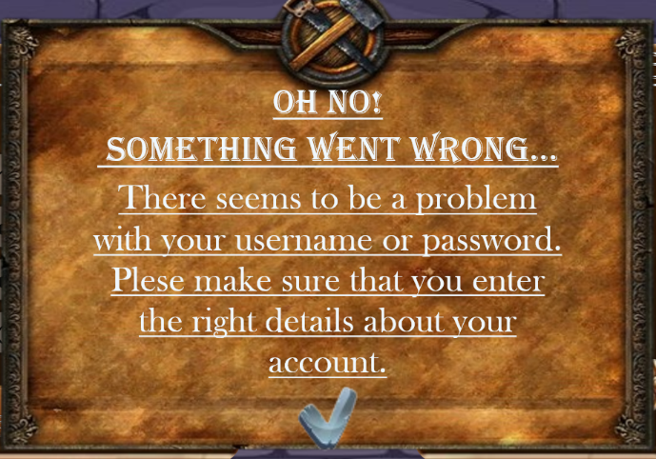*3.2.2.1 משתמש לא נמצא*

אם השחקן מנסה להתחבר לחשבון שלא תואם את מסד הנתונים מבחינת הסיסמא או שם המשתמש תקפוץ הודעה בהתאם על כך שלפחות אחד הנתונים שגוי.

*3.2.2.2 שחזור סיסמא*

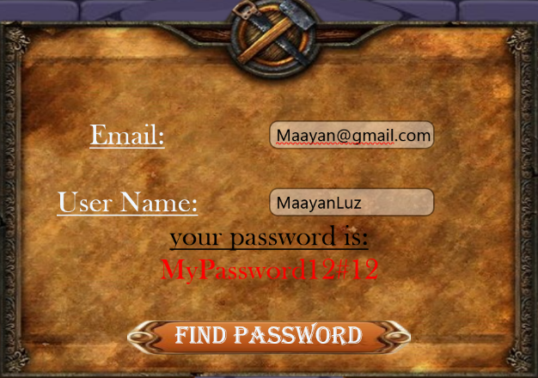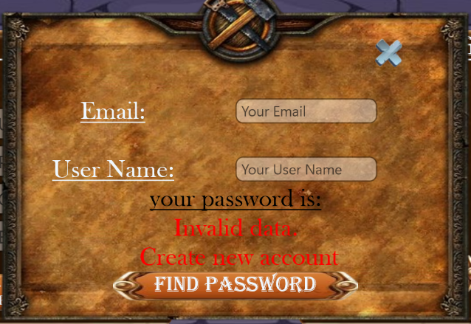אם השחקן לא זוכר את סיסמתו, הוא יכול להכניס את המייל ואת שם המשתמש שלו והתוכנית תחזיר לו בתמורה את הסיסמא. אם איננו זוכר גם אותם, התוכנית תמליץ לו לפתוח חשבון חדש.

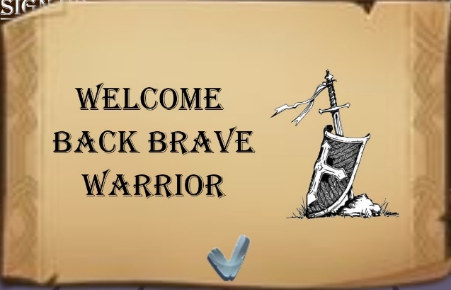*3.2.2.3 ברוך שובך*

אם נתוני השחקן טובים, הוא יתחבר לחשבון הישן שלו ותקפוץ לו הודעה שאומרת לו "ברוך שובך".

3.3 דף בחירת השלבים

למשחק יש שלושה שלבים והשחקן יכול לבחור באיזה שלב הוא עומד לשחק. אין מגבלה לשלב אותו השחקן יכול לבחור אבל עליו לדעת שכל שלב קשה באופן משמעותי מקודמו וכמעט לא ניתן לעברו ללא העזרה של השלבים הקודמים. כדי להיכנס אל דף השלבים יש ללחוץ על כפתור הריבועים בדך הראשי (הכפתור השני משמאל). השלב הנבחר יצבע בצבע תכלת ואם השחקן עובר על השלבים האחרים עם העכבר הוא יראה שהם נצבעים רגעית בצהוב, מסמנים שהם יכולים להיבחר. לאחר בחירת השלב השחקן יכול ללחוץ על לחצן הבית או לחצן ה- ok וללחוץ על כפתור תחילת המשחק. ב- tooltip של תחילת המשחק יופיע מספר השלב אותו בחר השחקן לשחק. שלב ברירת המחדל הוא שלב 1.

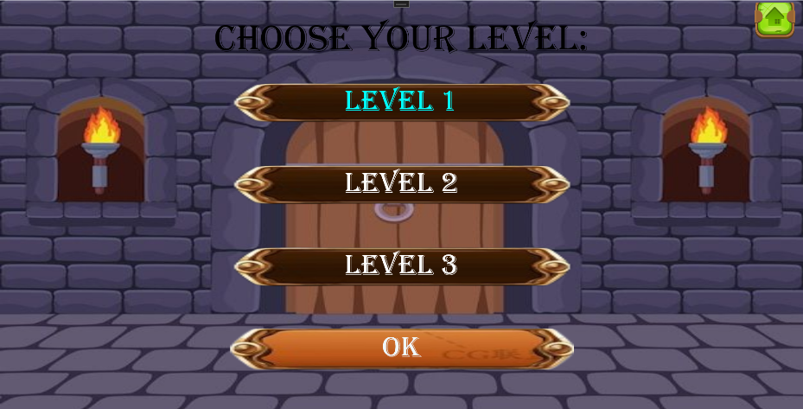כאן שלב אחד מסומן כשלב שהשחקן עומד לשחק בו.

כפתור חזרה לדף הראשי

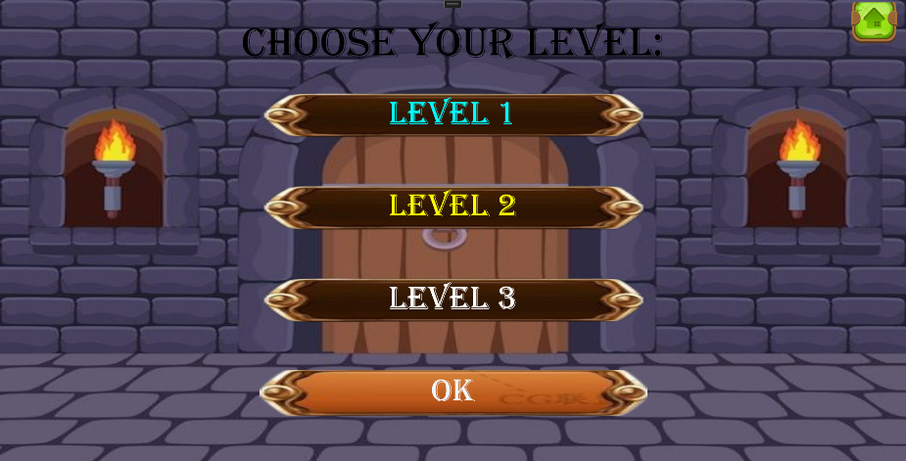

כאן השחקן עומד לבחור בשלב 2. ברגע זה השלב הנבחר הוא עדיין שלב 1 (מסומן בתכלת).

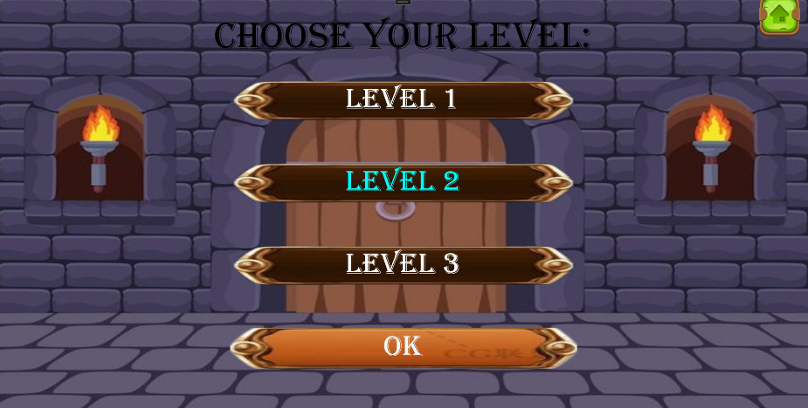כאן השחקן כבר בחר בשלב 2 כשלב המשחק שלו.

3.3 דף טבלת השיאים

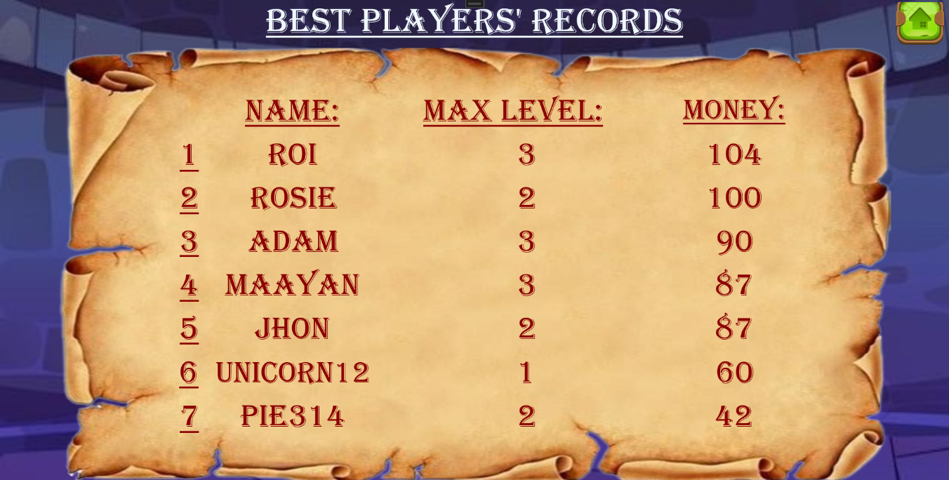משום שהשחקנים יכולים להירשם למשחק, ניתן להשוואת ולדרג אותם. דף טבלת השיאים יציג את שבעת השחקנים הטובים ביותר ויכלול את שם המשתמש שלהם, הכסף שלהם, והשלב הכי גבוה שהצליחו לעבור. הדף יתעדכן בהתאם לנתוני השחקנים המשתנים.

כפתור חזרה לדף הראשי

3.4 חנות המשחק

כדי להיכנס לחנות יש ללחוץ על האייקון של העגלה בדף הראשי (הכפתור הרביעי משמאל). על מנת לשפר את תוחלת החיים של השחקנים ויכולת הלחימה שלהם, יש לקנות להם בגדים וכלי נשק מתאימים. השחקן יכול לרכוש חמישה סוגי פרטים: נעליים, חולצה, מגן, חרב וקשת. במשחק יש חמש רמות לכל סט פריטים. כל סט טוב מקודמו, יקר יותר ונותן תמורה גדולה יותר. ניתן לעבור בין העמודים השונים של החנות באמצעות שני החיצים שנמצאים לצד החנות. בראש החנות תופיע כמות הכסף שיש לשחקן כדי שידע מה הוא יכול ולא יכול לרכוש.

בנוסף להיותו חנות, הדף גם משמש כמעין מחסן וחדר הלבשה לדמויות השונות. אפשר לראות את הדמות שאליה מתייחסים בימין המסך. ניתן להחליף בין הדמויות באמצעות החיצים שנמצאים תחתיה. עבור כל דמות יסומנו הפרטים שהיא לובשת כרגע ויהיה ניתן לתת לה בגדים נוספים/אחרים.

חשוב לציין: כל דמות יכולה ללבוש עד חמישה סוגי פרטים, אחד מכל סוג. בנוסף, לא יכולות להיות שתי דמויות בעלות אותו פריט לבוש.

כאן נכנס אלמנט של אסטרטגיה למשחק כאשר נשאלת השאלה האם להשקיע את כל הכסף ולקנות את הדברים הכי יקרים בלבד או לקנות כמה שיותר מהדברים הפחות יקרים וחזקים? האם לתת לדמות אחת סט יוקרתי שלם או האם כדאי לחלק את הסט בין הדמויות השונות?

אלו שאלות ששחקנים שונים יוכלו לענות עליהן בצורה שונה, וזה היופי של המשחק והתכנון בו.

כמה תמונות מהחנות:

כמות הכסף של השחקן

כפתור חזרה לדף הראשי

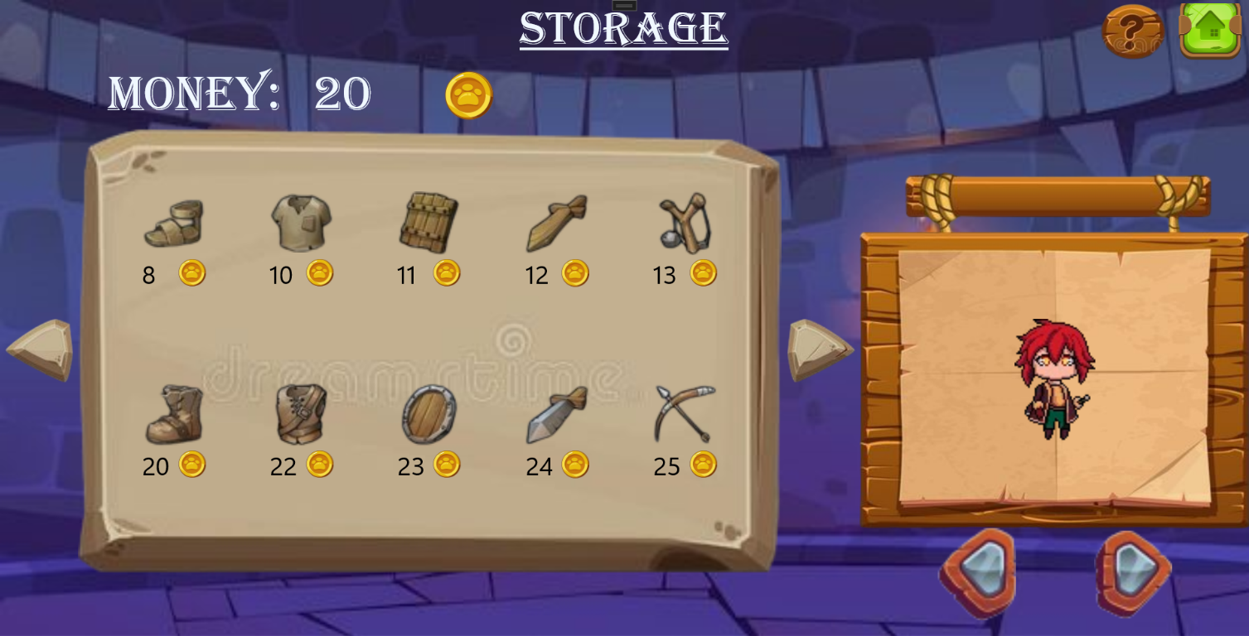

הוראות שימוש בחנות

הדמות אליה מתייחסים

דוגמא לדמות אחרת ופריטים אחרים בחנות:

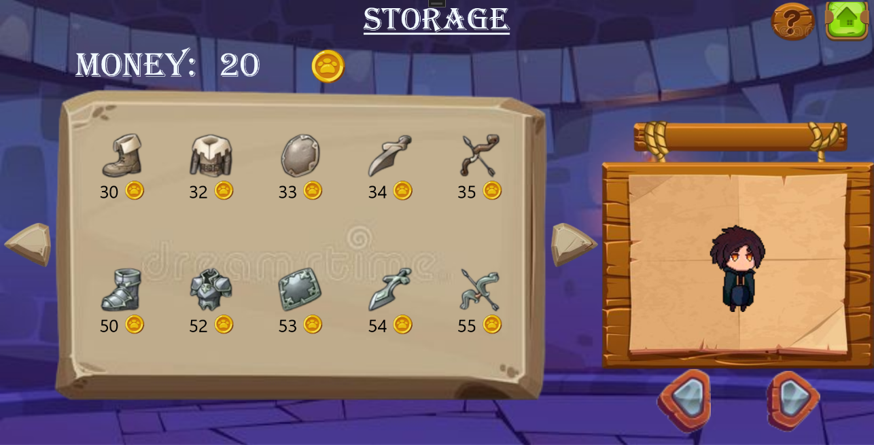

במידה ונקנים מוצרים, הם משתייכים לדמות הגיבור המופיעה בצד ימין. כל מוצר שנקנה, מחירו יהיה אפס. במעבר בין הדמויות החנות תציג את החפצים השייכים לאותה דמות בעזרת סימון הפריט בריבוע כחול. לדוגמא:

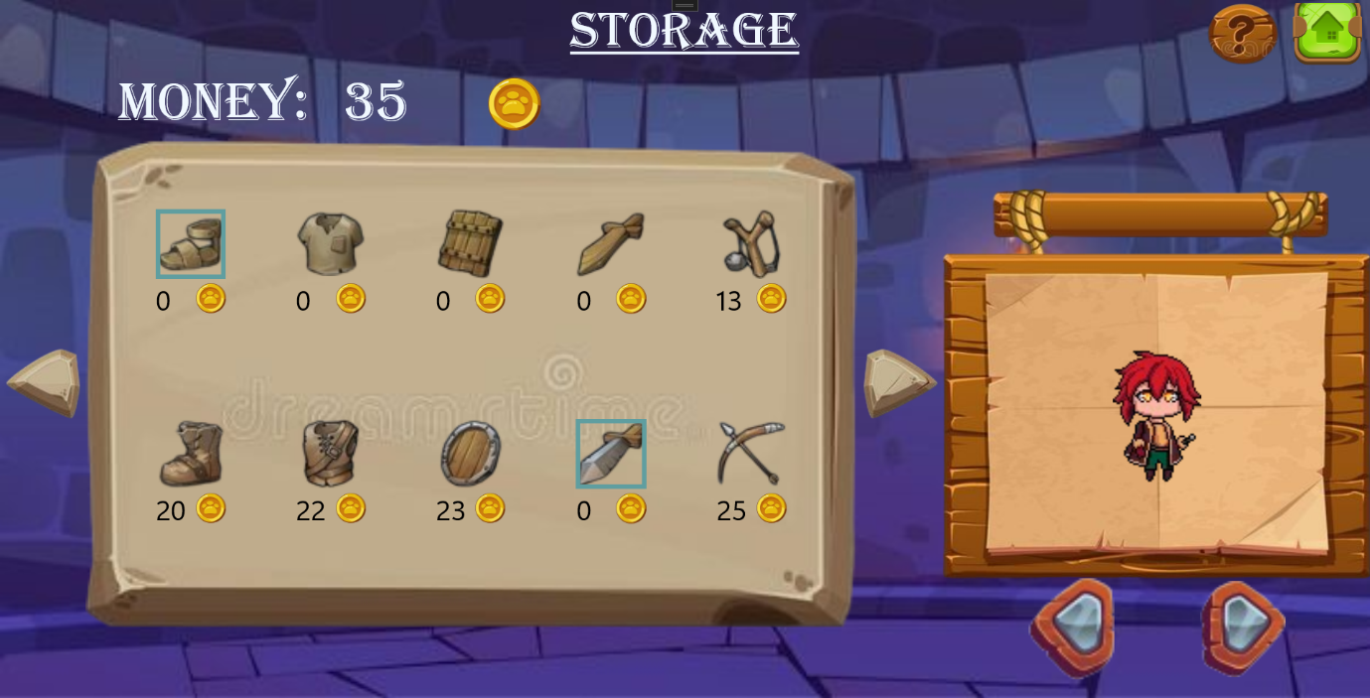דמות המוסקיטרית בעלת שני פרטים:

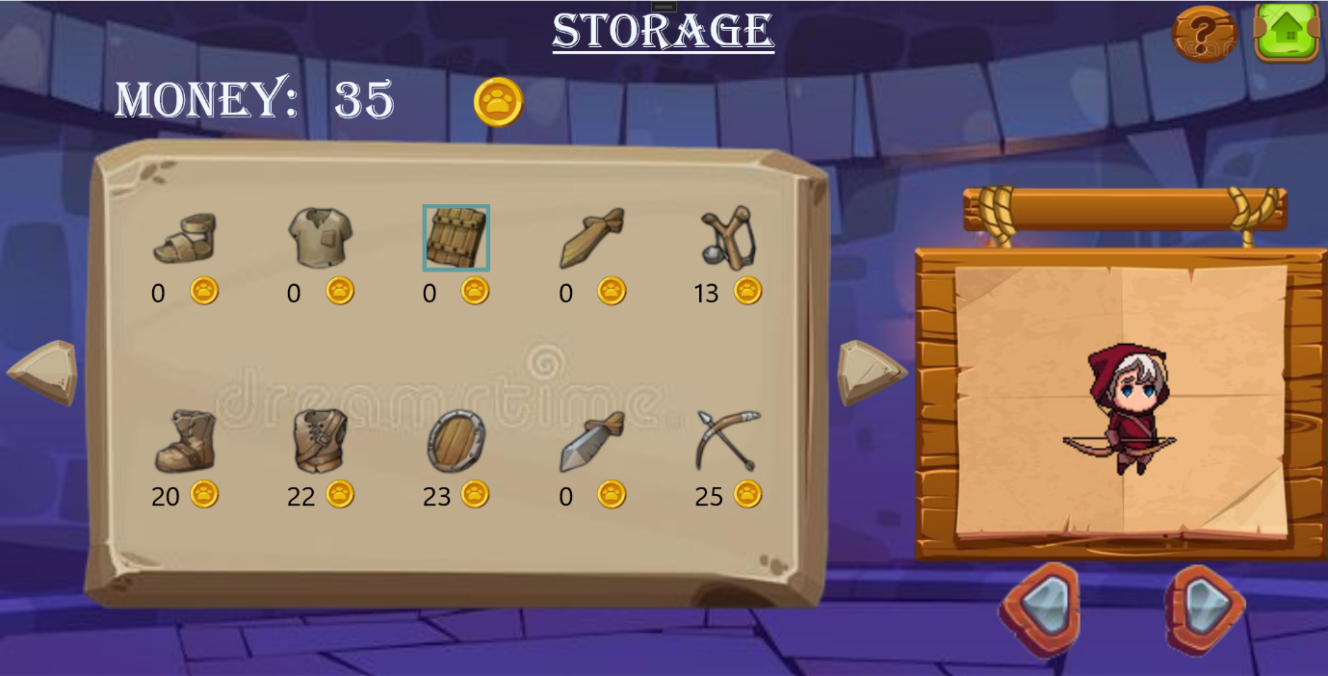דמות הקשת בעל פריט אחד בלבד:

3.5 דף הסיפור של המשחק ואיך משחקים

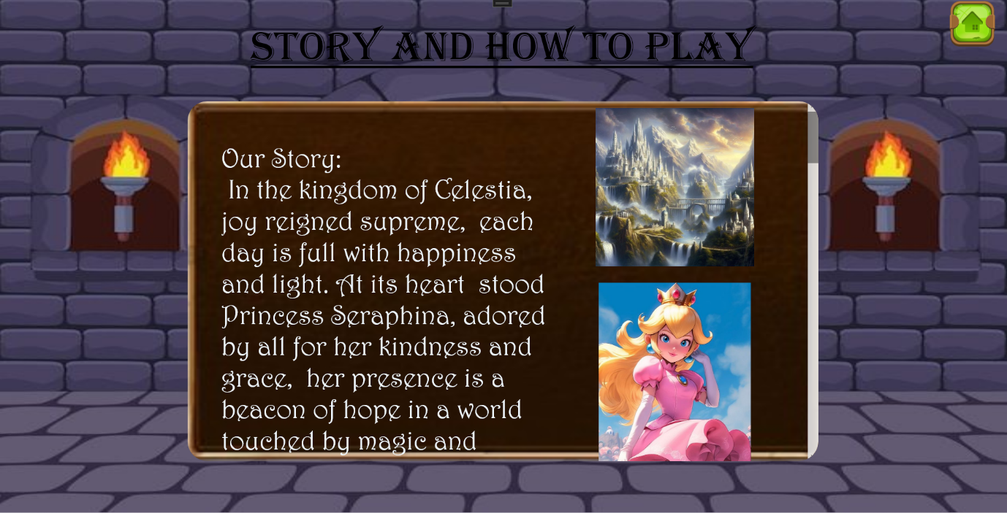על מנת להיכנס לאווירת הסיפור ולהבין כיצד משחקים יש ללחוץ על הכפתור עם האייקון של הספר בדף הראשי (הכפתור הראשון מימין). כדי באמת להכניס את השחקנים לאווירה, יצרתי סיפור פיקטיבי על הממלכה המדוברת והנסיכה שנחטפה. אני חושבת שהוספת רקע שכזה עוזרת לשחקן להיכנס לעומק הסיפור ולהנות הרבה יותר מהמשחק. אפשר למצוא את שני פרטי המידע על הלוח שבדף, שאת המידע שבו אפשר לגלול למעלה ולמטה, עם הגלגלת או עם העכבר.

כפתור חזרה לדף הראשי

3.5.1 הסיפור

הסיפור מלווה בתמונות שממחישות את הסיפור ועוזרות לקורא להתעניין ולהבין את מה שקורה. תוכן הסיפור:

Our Story:

In the kingdom of Celestia, joy reigned supreme,

each day is full with happiness and light. At its heart

stood Princess Seraphina, adored by all for her kindness and grace,

her presence is a beacon of hope in a world touched by magic and wonder.

However as whispers of an ancient darkness stirred, little did they know

knew their precious princess would soon be put in danger, as the evil Shadowmire prepared to steal the symbol of peace from their presence.

The princess was stolen in the depths of night, and the kingdom began to crumble into darkness.

As darkness grew, it fell to unexpected heroes to emerge,

engaging on a risky journey to save the princess and keep the realm safe.

You are thrust into the role of leader, leading four courageous warriors on a dangerous journey to save Princess Seraphina and restore the realm's peace.

Will you save our princess?!

3.5.2 הוראות המשחק

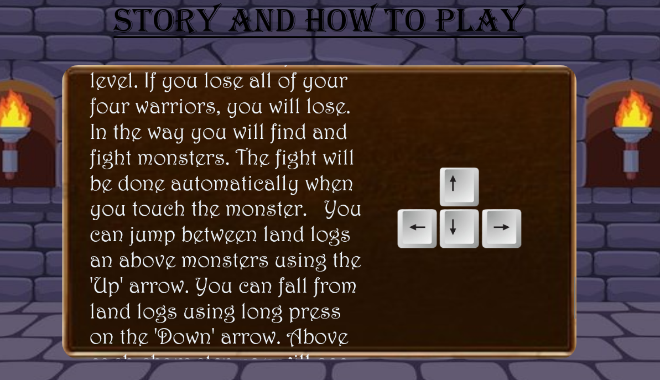בנוסף לסיפור המשחק, העמוד מכיל הוראות לשחקן; כיצד הוא יכול לשחק במשחק. ההוראות נמצאות תחת הסיפור כך שיש לגלול בעמוד עד הסוף. כך נראות ההוראות:

How to play?

In this game you will use only two button in your keyboard: the up and down arrows.

To start the game you will need to press the right arrow key.

Your goal is to reach to the end of each level. If you lose all of your four warriors, you will lose.

In the way you will find and fight monsters. The fight will be done automatically when you touch the monster.

You can jump between land logs an above monsters using the 'Up' arrow.

You can fall from land logs using long press on the 'Down' arrow.

Above each character you will see its remaining lives.

The stronger the monster you kill, the more money you get.

Use this money to improve your warriors!

GOOD LUCK!!!!!!!!!!

3.**6 דף המשחק**

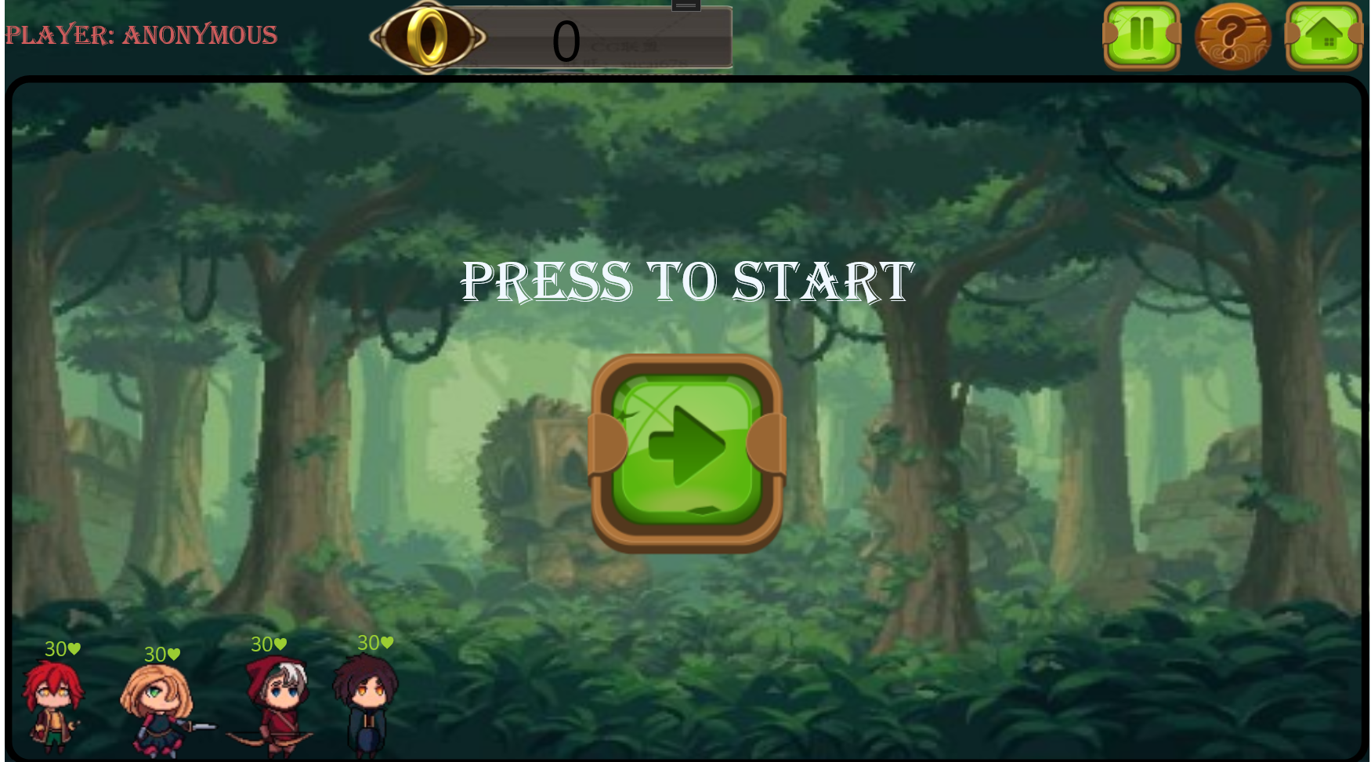

כפתור חזרה לדף הראשי

כמות הכסף שהשחקן צבר

שם השחקן

עצירת והמשכת המשחק

פופ אפ "איך משחקים"

ארבעת הדמויות

כאשר השחקן לוחץ על כפתור ההפעלה של המשחק בדף הראשי, הוא מגיע למסך המצולם לעיל. זה המשחק לפני שהוא מתחיל ובלחיצת החץ הימני במקלדת הוא יתחיל והדמויות יעברו למצב ריצה. אפשר לראות במסך שלל דברים. בכל פעם שהשחקן יכנס מחדש לשלב, חיי כל השחקנים יהיו מלאים בחזרה והוא יתחיל מתחילת השלב.

בצד שמאל העליון של המסך ניתן לראות את שם המשתמש של השחקן שמשחק כעת. בתמונה המצולמת זה מצב בו השחקן לא נרשם למשחק ולכן שמו נקרא באופן דיפולטיבי “ANONYMOUS”. כאשר השחקן ירשם למשחק או יתחבר אליו מחדש, יתחלף השם בהתאם לשחקן שנכנס.

לצד שם השחקן יופיע סכום הכסף שהשחקן צבר. השחקן צובר כסף על כל מפלצת שהוא מצליח להרוג. ככל שהמפלצת חזקה יותר, כך הוא מרוויח יותר כסף על הריגתה. הכסף נשמר לשחקן,

בין אם הוא רשום ובין אם לא, והוא יוכל להשתמש בו בחנות או להמשיך לצבור אליו עוד סכום במשחקים נוספים.

בצד הימני העליון של המסך מופיעים שלושה כפתורים לשימוש השחקן. הימני ביניהם הוא חזרה לדף הראשי. האמצעי אחראי על הופעת פופ-אפ שמסביר בקצרה איך משחקים במשחק והשמאלי ביניהם עוצר וממשיך את המשחק. גם לחיצה על כפתור העזרה תעצור את המשחק והשחקן יוכל לבחור מתי להמשיך אותו.

במרכז מופיע האייקון שאומר שהמשחק עדיין לא התחיל. לחיצה על המקש הימני במקלדת תעלים אותו והמשחק יתחיל.

כמו כן, בצד התחתון השמאלי של המסך מופיעים ארבעת דמויות הגיבורים של המשחק: מכשף, קשת, אבירה ומוסקיטרית. ארבעתם ילוו את השחקן לאורך כל המשחק והמטרה של השחקן היא לסיים כל שלב עם לפחות לוחם אחד חי. מעל כל דמות מופיעים החיים שנותרו לה. בזמן לחימה יהיה ניתן לראות את החיים יורדים וכאשר הם מגיעים ל- 0, הדמות תמות.

3.6.1 המשחק

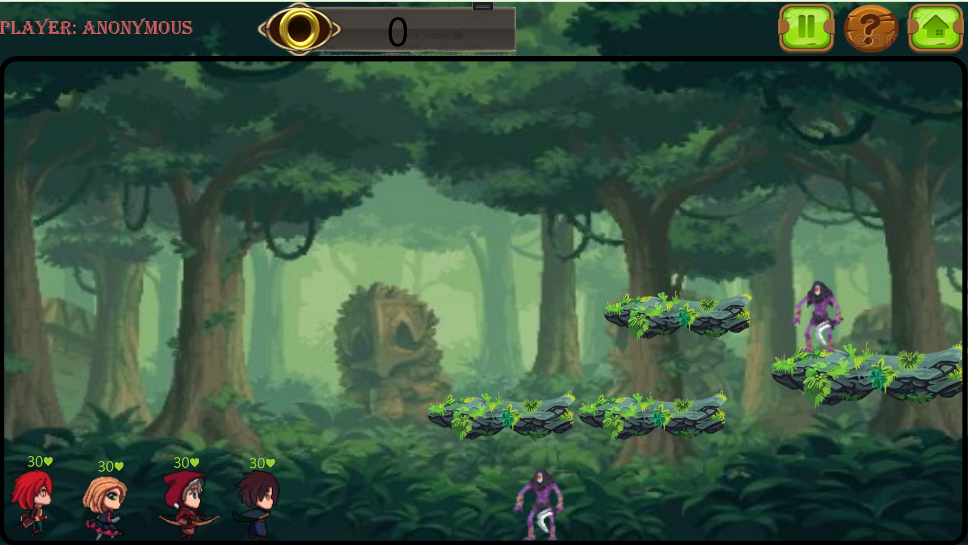בתמונה הבאה אפשר לראות את המשחק עצמו לאחר שהוא החל. המפלצות ומשלבי האדמה השונים מתקרבים אל הדמויות מימין והאחרונות רצות במקום כך שנוצר אפקט של עולם ממושך ונע.

3.6.2 התנהלות קרב

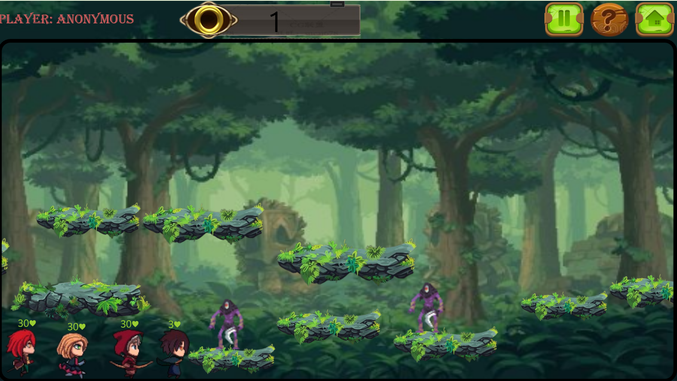מהרגע בו נוצר מגע בין מפלצת לאחד הגיבורים מתנהל ביניהם קרב. באותו רגע כל המשחק עוצר ואף דמות או משלב אדמה לא נעים מלבד השניים שנלחמים. המלחמה תתנהל בהתקרבות והדיפה חוזרת ונשנית של הדמויות אחת את השנייה. כל התקרבות ומגע תביא לתקיפה הדדית של שני הצדדים ולהורדת חיים של שתי הדמויות בהתאם לכוח של יריבה. הדמות הראשונה שתאבד את כל חייה בקרב, תמות, והדמות השנייה תנצח. אם קורה מקרה בו הדמויות הצליחו להיפרד מהלולאה של ההתקרבות וההדיפה (על ידי נפילה ממשלב אדמה לדוגמא) יפסק הקרב בניהם והוא יוכל לעבור לגיבור הבא או שהמפלצת הזו לא תילחם יותר בדמויות. למצב כזה יש יתרון וחיסרון לשחקן, מצד אחד הוא איבד מהחיים של אחת הדמויות מבלי לקבל כסף על הריגת המפלצת ומצד שני, יכול להיות שהוא הציל את אחת הדמוות שהייתה עלולה למות אם היה ממשיך הקרב.

בקרב לעיל דמות המכשף נלחמת במפלצת ואיבדה מחייה עד שנשארו לה רק 3 חיים. למעלה מצוי מטבע אחד כי נוצחה מפלצת קודם לכן.

*3.6.2.1 מוות של מפלצת*

בעת מותה של מפלצת, היא נהפכת לענן עשן בצורתה ומתווסף כסף לסכום של השחקן בהתאם.

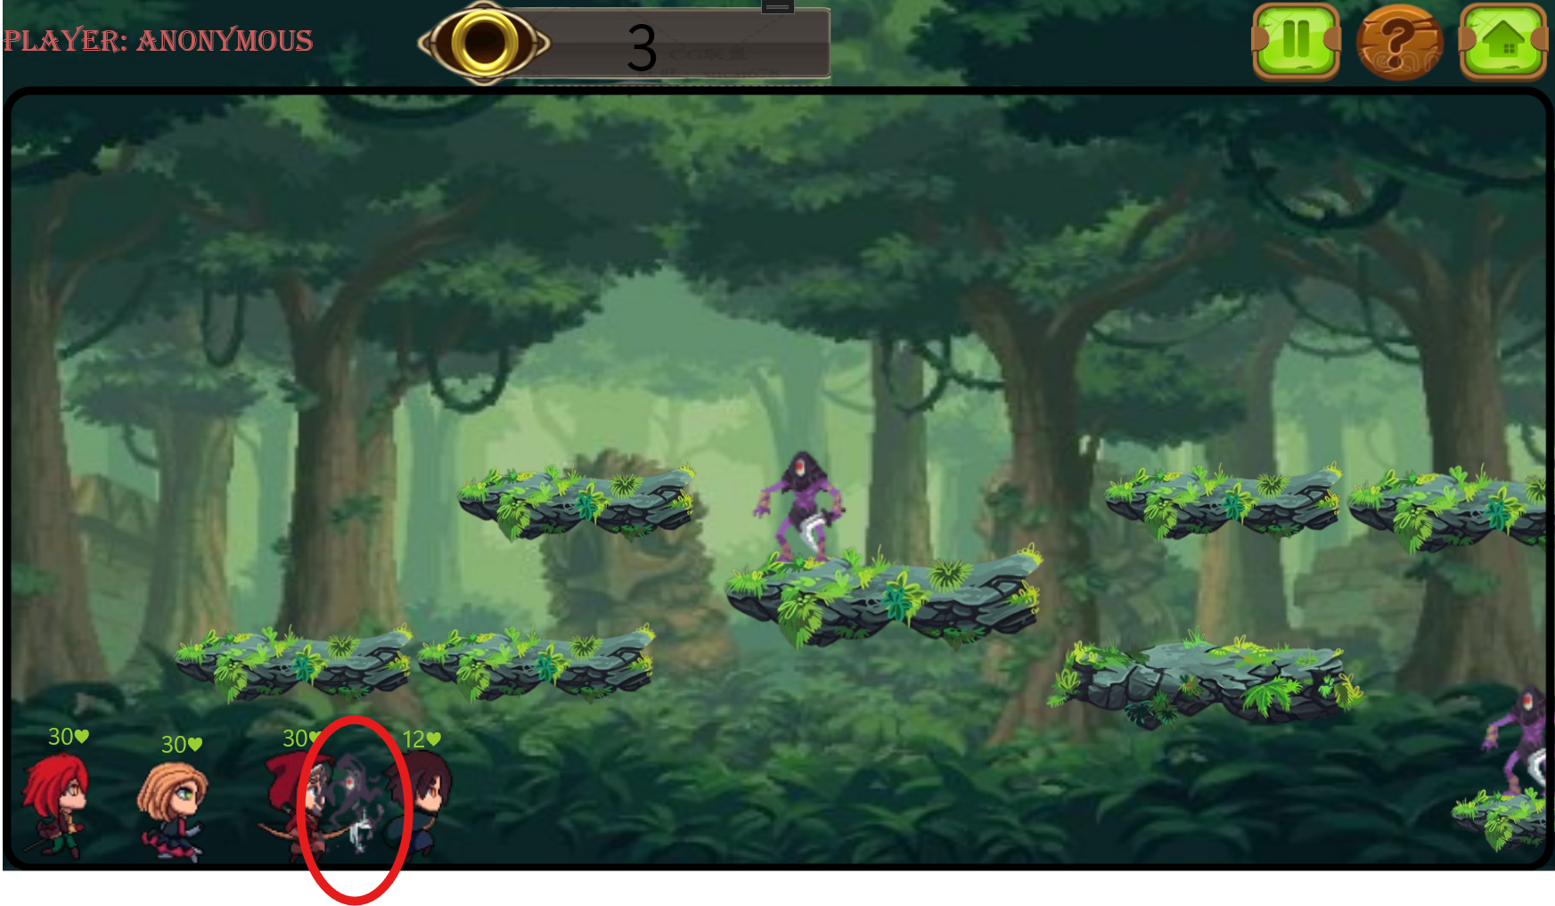לאחר שמפלצת מתה, לא יכול להתקיים עוד קרב בינה לשאר הדמויות.

כאן אפשר לראות שמפלצת אחת מתה לאחר קרב עם המכשף. היא עצמה נהפכת לצל וענן של עצמה והכסף מיד מתווסף לסכום של השחקן.

כאשר מפלצת מתה, היא תנוע ימינה עם שאר העולם עד אשר תיעלם מהמסך בצידו השמאלי.

*3.6.2.2 מוות של גיבור*

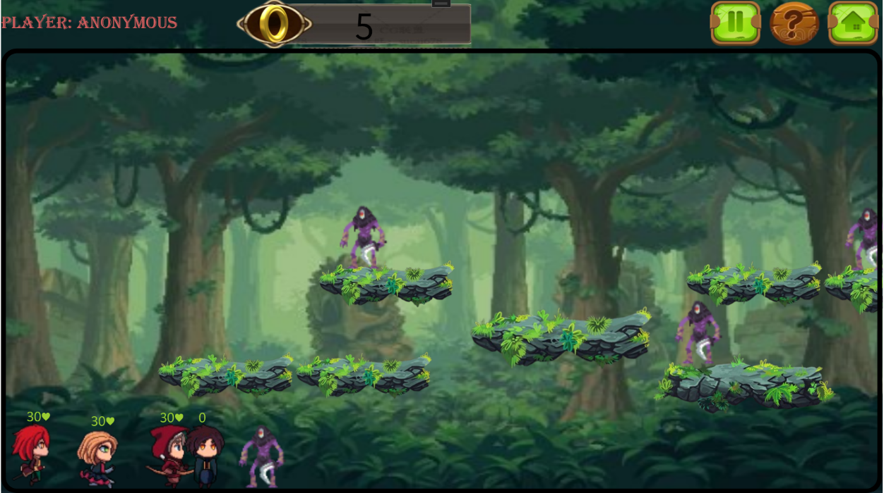

כאן דמות המכשף מתה וחייו הגיעו ל-0. במצב זה לשחקן יש שתי אפשרויות, או שהוא יקפוץ וימנע מהמשך קרב עם המפלצת, או שהוא ייתן לשאר הלוחמים שלו להילחם בה ולנסות להביס אותה עכשיו כשהיא חלשה יותר.

כאשר דמות גיבור מתה, היא תנוע ימינה עם שאר העולם עד אשר תיעלם מהמסך בצידו השמאלי.

3.6.3 עצירת המשחק

לשחקן יש את האפשרות לעצור ולהמשיך את המשחק כמה שהוא רוצה. זה יכול לקרות בזמן שהדמויות באוויר, במהלך קרב ואפילו רגע לפני מוות. הדמויות יעברו למצב עמידה והכול ייעצר במשחק עד אשר השחקן ילחץ שוב על אותו כפתור (ששינה את צורתו למצב לחוץ) והמשחק ימשיך מהמקום בו עצר.

סימן לכך שהמשחק נעצר

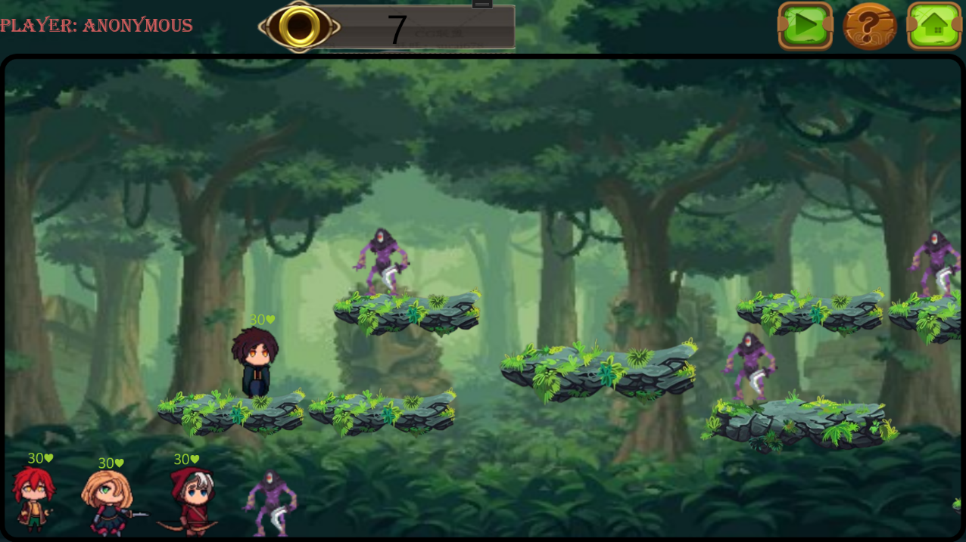

3.6.4 פופ-אפ העזרה

במידה והשחקן פספס או שכח את ההוראות שמפורטות בדף הסיפור וההוראות, הוא יכול לראות תדריך קטן של איך לשחק בעזרת לחיצה על כפתור סימן השאלה. לחיצה על הכפתור גם כן תעצור את המשחק בדיוק כמו כפתור העצירה.

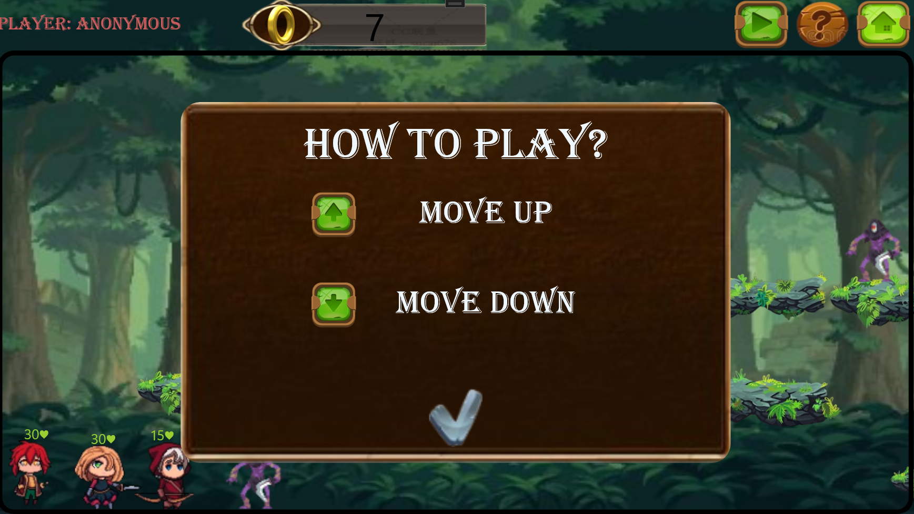זהו מסך העזרה שמסביר באילו חיצי מקלדת להשתמש כדי לנוע במשחק. לחיצה על אישור בתחתית הפופ-אפ תסגור אותו ותמשיך את המשחק.

3.6.5 הפסד בשלב

כאשר כל ארבעת הגיבורים מתים, השלב מסתיים והשחקן מפסיד. הוא יוכל לחזור למסך הבית ולהמשיך לשחק משם. הכסף שהוא צבר באותו משחק ישמר.

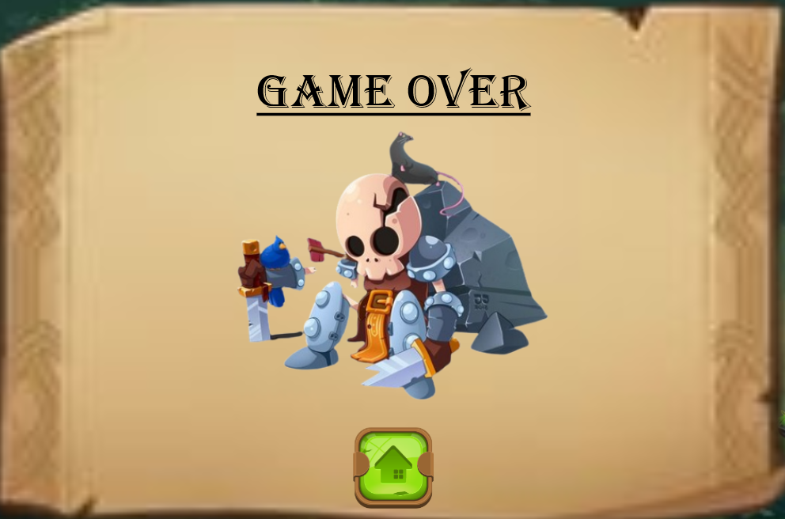

3.6.6 ניצחון בשלב

כאשר לפחות דמות אחת מגיעה לסוף השלב, זה נחשב שהשחקן ניצח את השלב.

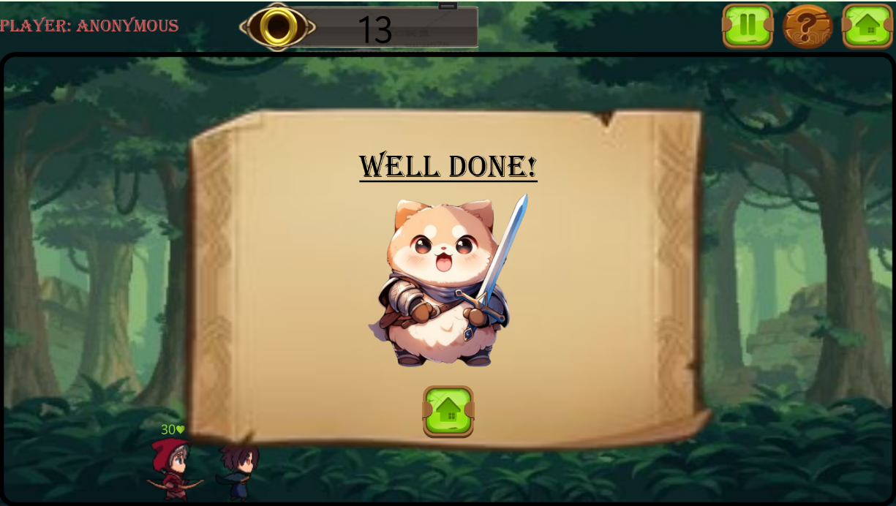

כאן שתי דמויות הגיעו לסוף השלב ולכן מופיעה ההודעה על כך. המוסקיטרית והאבירה מתו בדרך.

4. מדריך למתכנת

4.1 מבוא

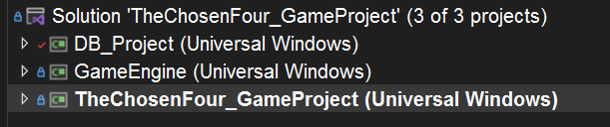הפרויקט שלי למעשה מורכב משלושה פרויקטים. האחד הוא מנוע משחקים המכיל מחלקות רלוונטיות לשלל משחקים, השני הוא המשחק עצמו והשלישי הוא בסיס הנתונים שמתקשר לפרוייקט. כעת אפרט על כל פרוייקט ומחלקותיו בנפרד.

כל משחק פעולה עתידי יהיה מורכב משלושת הפרוייקטים הללו כאשר מנוע המשחקים מהווה בסיס למשחק החדש. ההפרדה בין שלושת הפרוייקטים עוזרת לשמור על סדר בפרוייקט השלם ויצירת הקשרים בין הפרוייקטים מאפשרת יצירת קוד מקצועי וחכם. צורת העבודה של הפרדה בין בסיס נתונים למנוע משחקים (לרוב מספרייה חיצונית) נפוצה מאוד בשוק העבודה של היום (לדוגמא, מנוע המשחקים של Unity או חברות שמספקות שרתים וסיפריות לבסיסי נתונים) והפרוייקט מהווה עבורי הזדמנות לחוות עבודה נכונה ומקצועית שתואמת את העבודה באזרחות.

4.2 GameEngine

מנוע המשחקים הוא פרוייקט כללי שכתבנו בכיתה יחד ומטרתו היא לשמש בסיס למשחקי פעולה רבים אחרים שאוכל ליצור בעתיד. הפרויקט כולל ניהול של מוזיקת רקע וצלילי אפקטים, התנהלות של גופים נעים ודוממים במשחק כמו כן ניהול הזירה של המשחק.

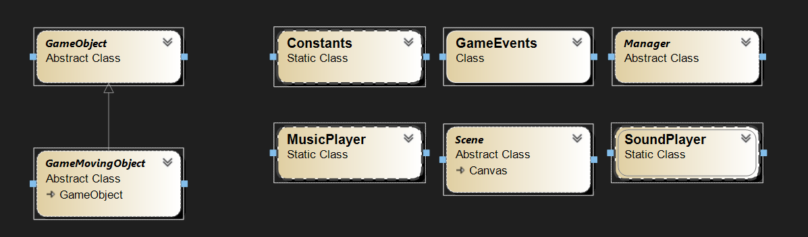4.2.1 דיאגרמת מבנה הפרוייקט

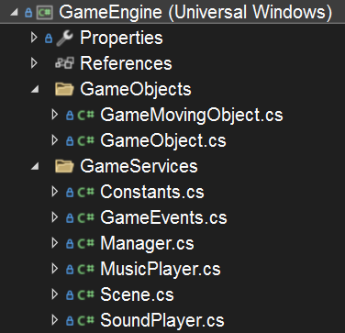

4.2.**2 המחלקה GameObject**

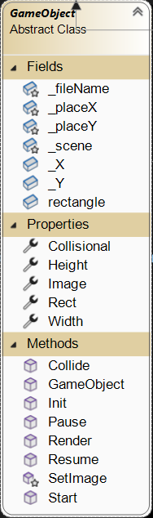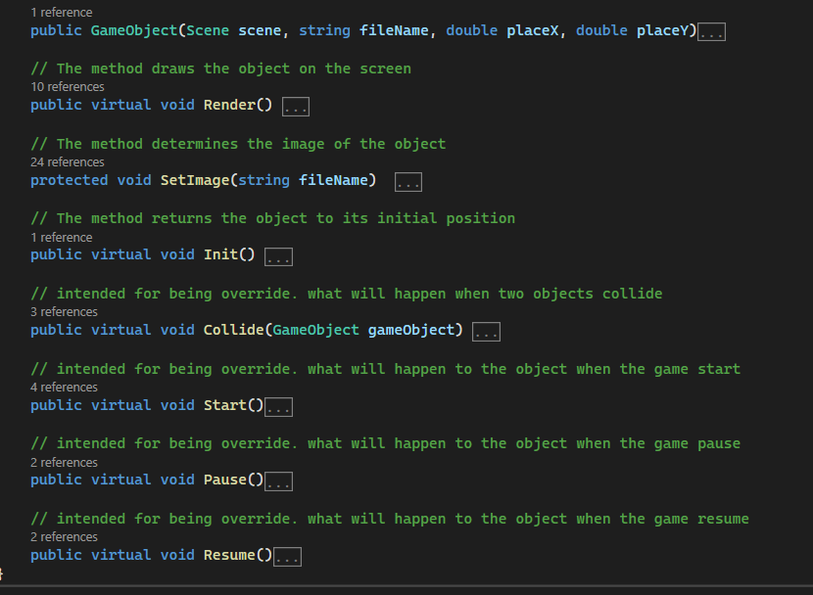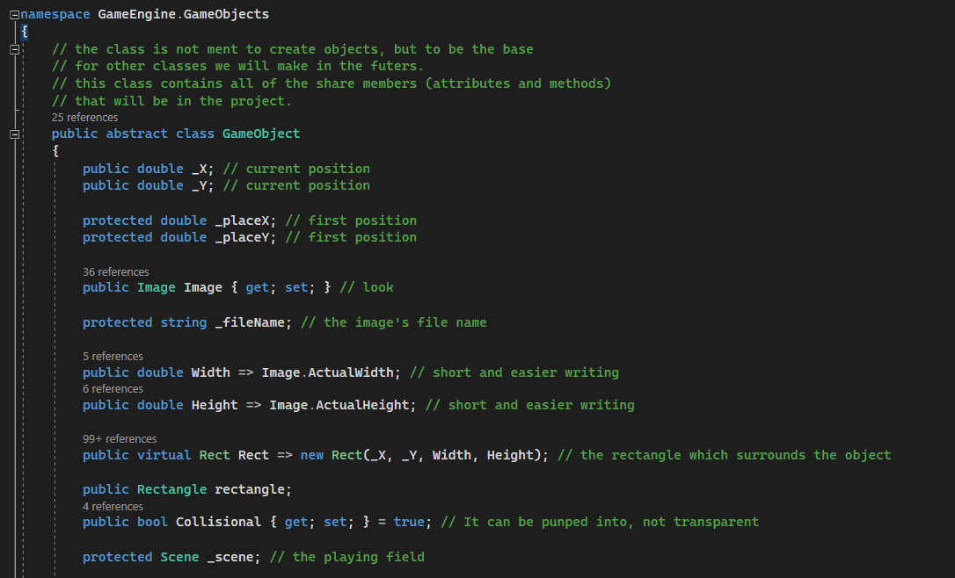מחלקה זו מייצגת את האובייקט בצורה הבסיסית ביותר במשחק. כל אובייקט במשחק יתבסס על המחלקה הזו באמצעות הורשה ישירה או שרשרת הורשה. המחלקה מכילה את המיקום של העצם בזירה, את הזירה עצמה, את פרטי התמונה שלו ואת המלבן התוחם אותו. כמו כן, היא מכילה פעולות הרלוונטיות כמעט לכל הדמויות והעצמים במשחק.

4.2.3 המחלקה GameObjectMovingObject

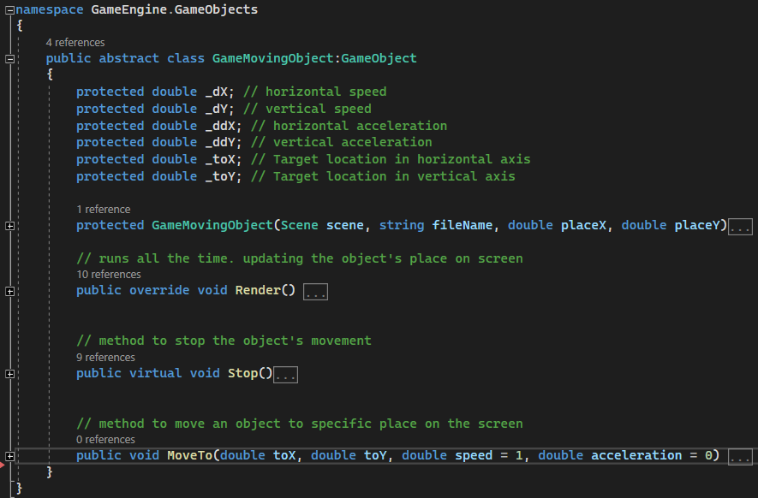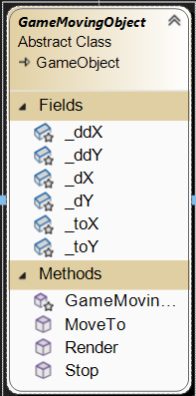מחלקה היורשת מ- GameObject כאשר לה יש תכונות ופעולות נוספות המאפיינות עצמים נעים. לדוגמא, מהירויות, תאוצות, עדכון המיקום של העצם, הזזתו למקום נתון ואף עצירת תנועתו.

4.2.4 המחלקה Scene

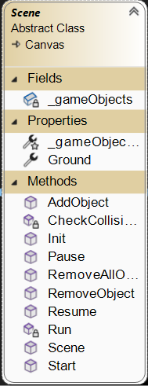מחלקה זו יורשת מהמחלקה הקיימת Canvas והיא הזירה של המשחק. עליה יתנהל המשחק ויבוצעו כל הפעולות הרלוונטיות. המחלקה מכילה רשימה של כל העצמים שנוצרו ונמצאים בזירה כמו גם העתק של רשימה זו למען ביצוע פעולות מחיקה והוספה. דרך המחלקה הזו ניתן לגשת לכל האובייקטים שבמשחק ולהפעיל את הפעולות השונות שלהם בהתאם למצב המשחק ולצורך. בכל עת ניתן להוסיף לרשמית האובייקטים אובייקט חדש או למחוק אובייקט קיים.

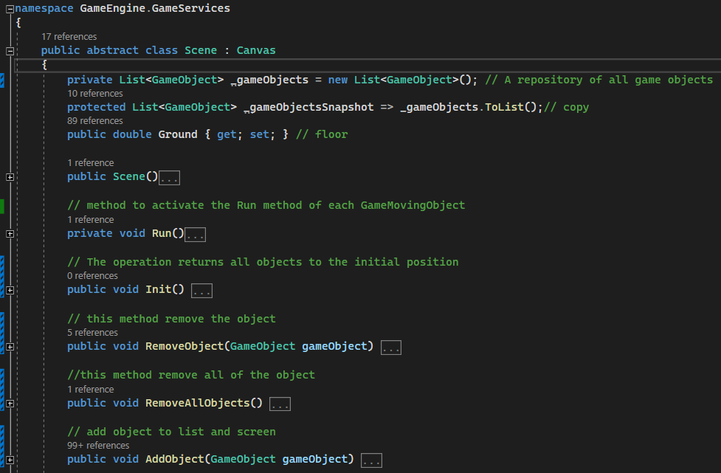

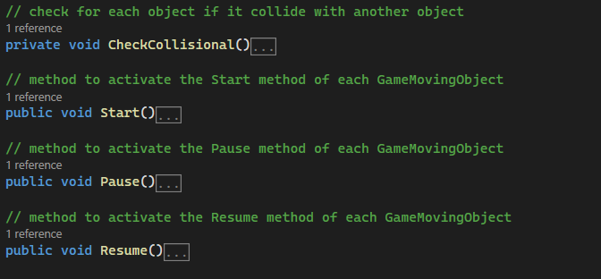

4.2.5 המחלקה GameEvents

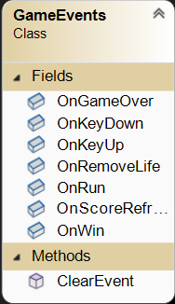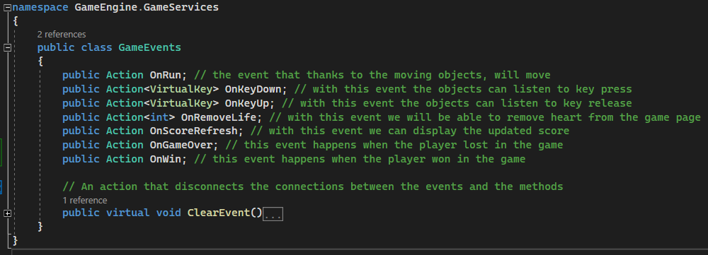מחלקה המכילה את כל האירועים הרלוונטיים למשחק. כאשר אירוע מופעל, כל הפעולות המשויכות אליו ירוצו בהתאם. מחלקה זו מכילה אירועים כגון התחלת המשחק, ניצחון והפסד במשחק, צבירת נקודות/כסף ועוד. בנוסף, ישנה הפעולה האחראית על ניתוק הפעולות המשוייכות לאירועים בסוף כל משחק.

4.2.6 המחלקה Manager

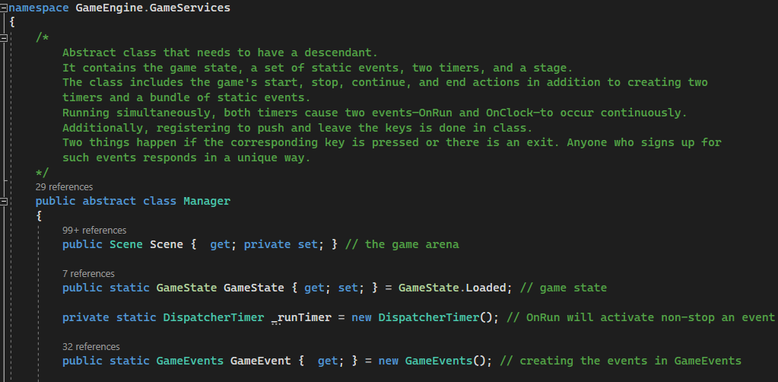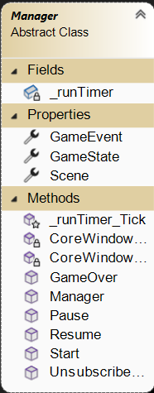מחלקה זו, כמו שמה, היא המנהלת של כל המשחק. מחלקה זו דואגת להכיל בתוכה את נתוני המשחק כמו גם פעולות ניהוליות של המשחק. למחלקה זו יש שעון שבכל פעימה שלו מופעל האירוע OnRun, יש את הזירה של המשחק ורשימת כל האירועים האפשריים למשחק.

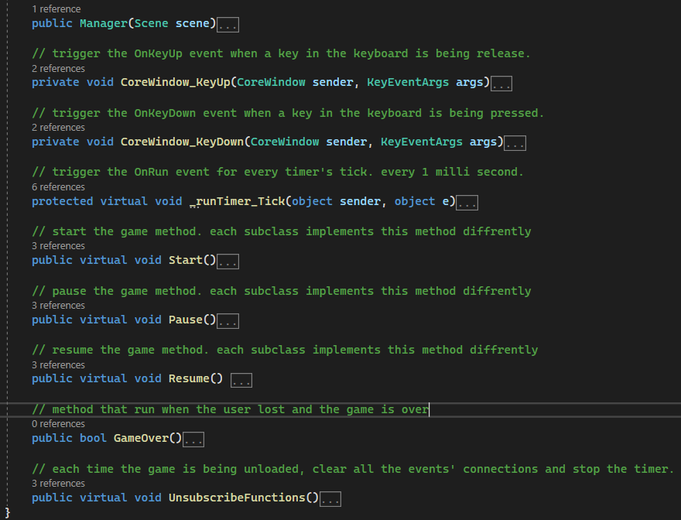

4.2.7 המחלקה Constants

מחלקה המכילה בתוכה קבועים החשובים לניהול המשחק. במחלקה זו יש את מספר יחידות התנועה של דמויות. מספר זה מהווה את מספר הפיקסלים שכל דמות תנועה בהתאם לפקודה מסוימת. בנוסף, במחלקה זו ישנם המצבים השונים האפשריים למשחק, enum בשם GameState.

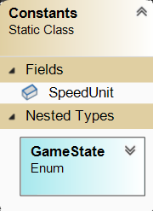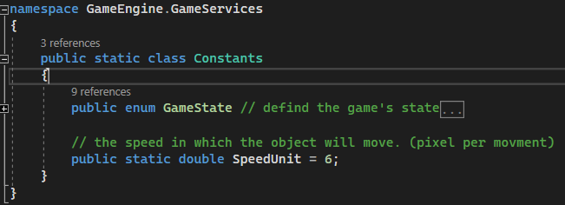

4.2.8 המחלקה MusicPlayer

למתכנת יש אפשרות להפעיל מוזיקת רקע במשחקים אותם ירצה ליצור. כדי להפעיל מוזיקה ברקע ישנה המחלקה MusicPlayer המשמשת כנגן שמע שיכול להפעיל קבצים שונים של שמע. למחלקה יש משתנה מסוג MediaPlayer שמאפשר את ניגון השמע, ערך הווליום של השמע ומשתנה בוליאני שקובע האם השחקן רוצה להפעיל מוזיקת רקע. פעולות המחלקה מאפשרות לשלוט בעוצמת השמע, בקובץ המושמע, בהפעלה ובעצירה של השמע.

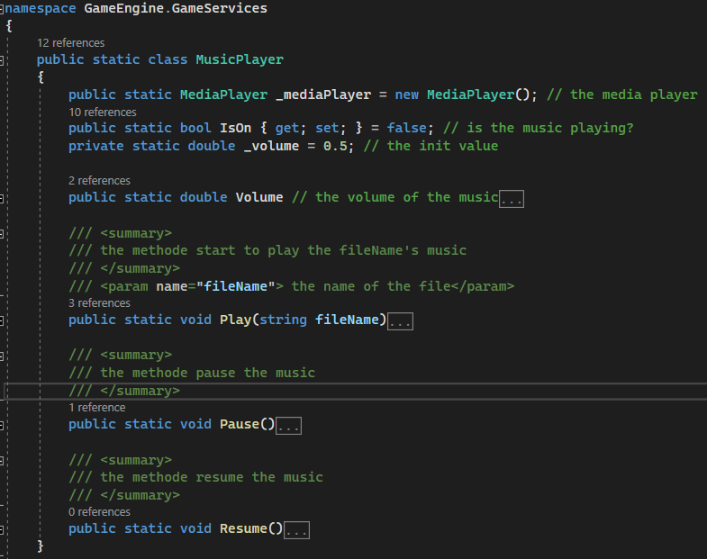

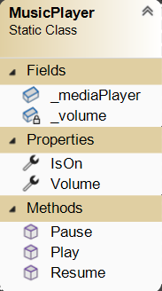

4.2.9 המחלקה SoundPlayer

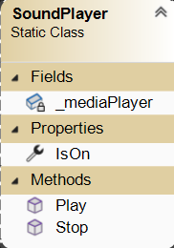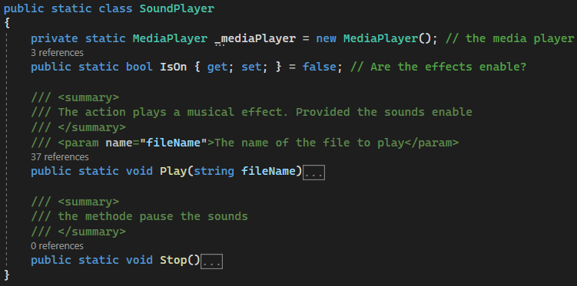לצד מוזיקת הרקע שבאפשרות המתכנת ליצור, הוא יכול להוסיף גם אפקטים. המחלקה SoundPlayer ייעודית להשמעת קולות אפקטים בסיטואציות שונות כגון, קול לחיצה על כפתור, קול לחימה או קול של הוספת חיים. המחלקה מכילה את נגן ה- MediaPlayer ומשתנה בוליאני שקובע האם מצב האפקטים מופעל. פעולות המחלקה מאפשרות לשלוט באפקטים שישמעו למשתמש (ניגון אפקט או הפסקת השימוש באפשרות האפקטים).

4.3 DB_Project

זהו הפרוייקט המיועד לניהול נתוני המידע של המשחק ומשתמשי המשחק. בניגוד ל- GameEngine, לכל משחק יהיה DB_Project ייחודי משלו בהתאם לצורכי בסיס הנתונים שלו. הפרוייקט מהווה גשר לבסיס הנתונים הקיים במחשב (ראה בהמשך פירוט על SQLite). בפרויקט זה נמצאות מחלקות שמהוות מבני נתונים קיימים בבסיס הנתונים ומחלקת Server שמנהלת את המידע ומאפשרת גישה לבסיס הנתונים.

4.3.1 דיאגרמת מבנה הפרוייקט

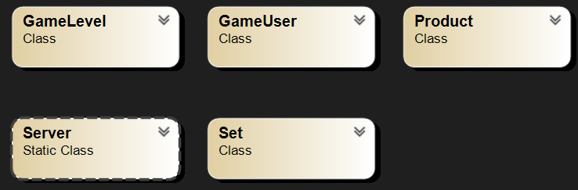

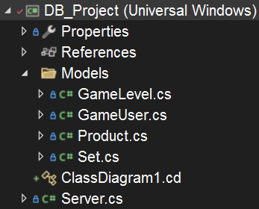

4.3.2 המחלקה GameLevel

המחלקה מהווה מודל לדוגמא של נתוני שלבי המשחק. המחלקה תכיל תכונות עבור כל אחד מהמאפיינים של שלבי המשחק.

הערכים המצויים הם הדיפולטיביים במידה ושחקן לא נרשם.

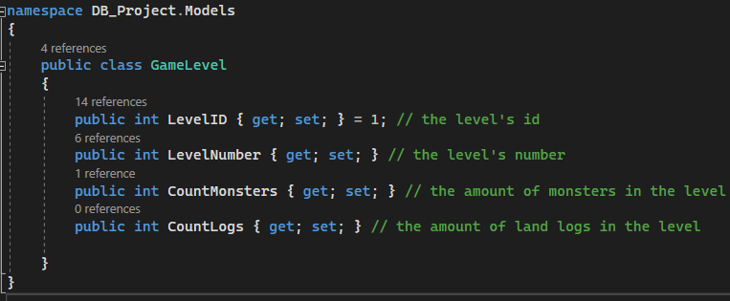

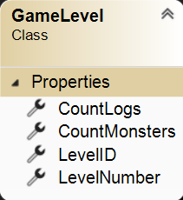

4.3.3 המחלקה Product

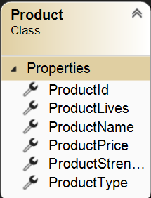המחלקה מהווה מודל לדוגמא של נתוני כל פריט משחק. לשחקן יש שלל פרטים שהוא יכול לקנות ולהשתמש בהם כרצונו אך כל אחד מהם בעל אותן הגדרת תכונות. לכל פריט יש הגדרת שמו, המספר המזהה שלו, סוגו, מחירו וכמה חיים או יכולת תקיפה הוא ייתן לדמות שמשתמשת בו.

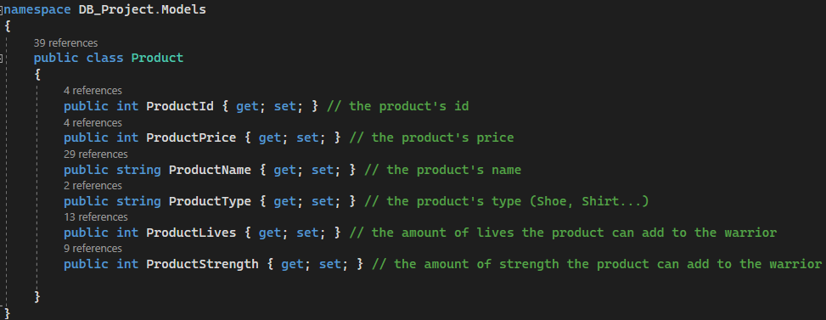

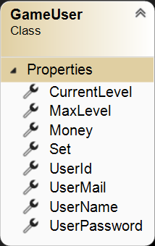4.3.4 המחלקה GameUser

המחלקה מהווה מודל לדוגמא של נתוני כל שחקן במשחק. לכל שחקן יש שם, מספר מזהה, סיסמא, מייל, נתוני השלבים שלו, כמות הכסף שצבר וסט שם בגדים וציוד שהצליח לצבור ללוחמים שלו במשחק.

הערכים המצויים הם הדיפולטיביים במידה ושחקן לא נרשם.

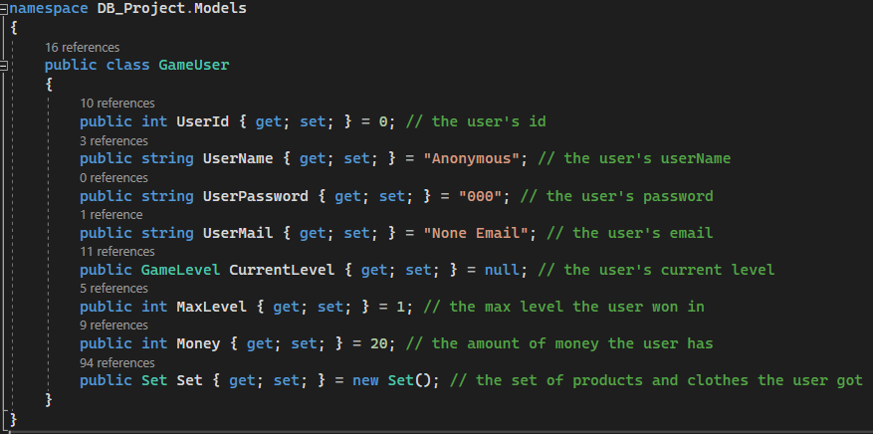לכל שחקן יהיה מזהה (UserId) ייחודי שיאפשר ל- Serever לדעת לפנות ולשנות את הערכים השייכים לו בלבד. דרך ה- GameUser אפשר לגשת לכל נתוני השחקן, השלבים והפריטים ולפעול עם המידע לפי הצורך.

4.3.5 המחלקה Set

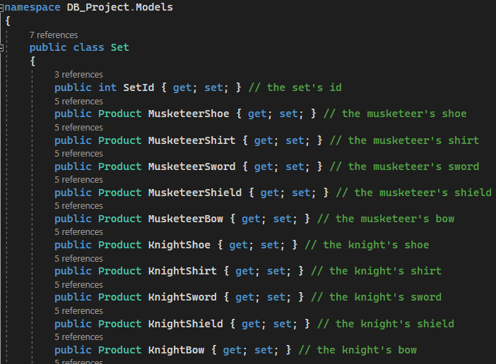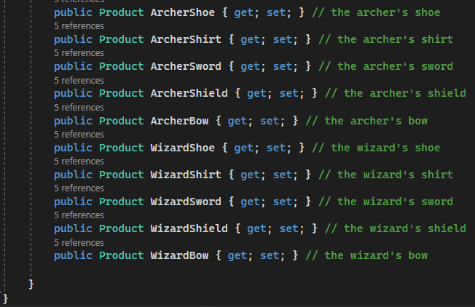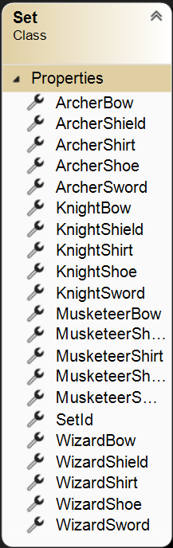המחלקה מהווה מודל לדוגמא של נתוני סט הפריטים שבבעלות כל שחקן. במשחק ישנם חמישה סוגי פריטים שהחשקן יכול לרכוש והם נעליים, חולצה, מגן, חרב וקשת (לירייה). במשחק ישנן ארבע דמויות שכל אחת מהן יכולה ללבוש פריט אחד מכל סוג במקביל, כלומר כל דמות יכולה במקביל ללבוש מקסימום זוג נעליים אחד, חולצה אחת, מגן אחד, חרב אחת וקשת אחת. מכאן נובע שהסט מורכב מ- 20 פריטים סך הכול, חמישה פריטים עבור ארבע דמויות. במידה ודמות מסוימת לא לובש סוג של פריט, ה- Product שאמור לאפיין את הפריט יהיה בעל הערך null.

4.3.8 המחלקה Server

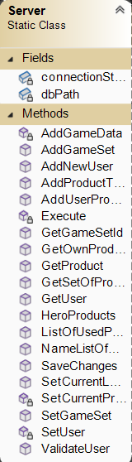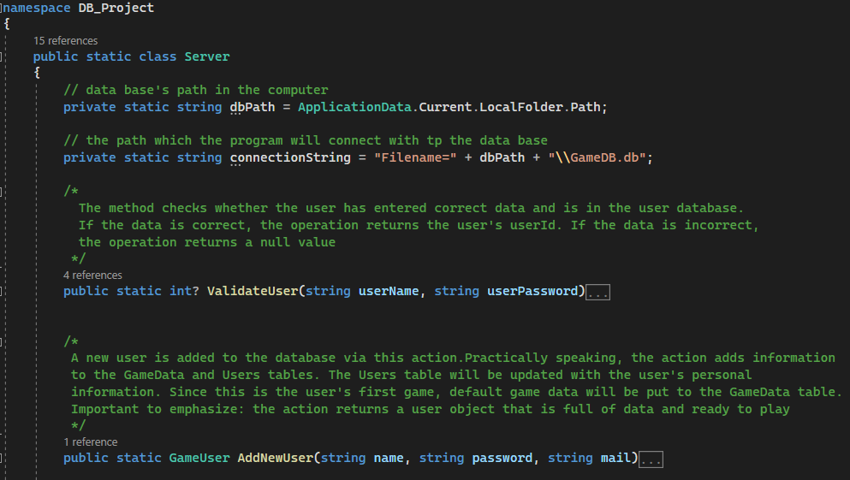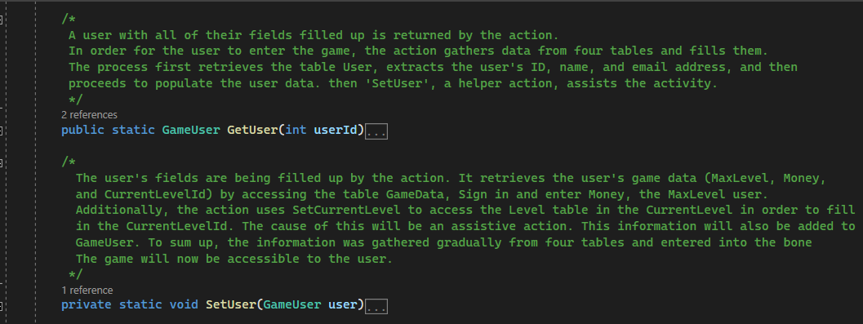זו המחלקה האחראית על ניהול כל בסיס הנתונים של המשחק. יש לה כתכונות את הנתיב של בסיס הנתונים שבמחשב והיא ניגשת אליו באמצעות פעולות שונות. המחלקה שולפת, מכניסה, מוחקת ויוצרת מידע בטבלאות השונות של בסיס הנתונים בהתאם לצורכי המשחק והשחקן.

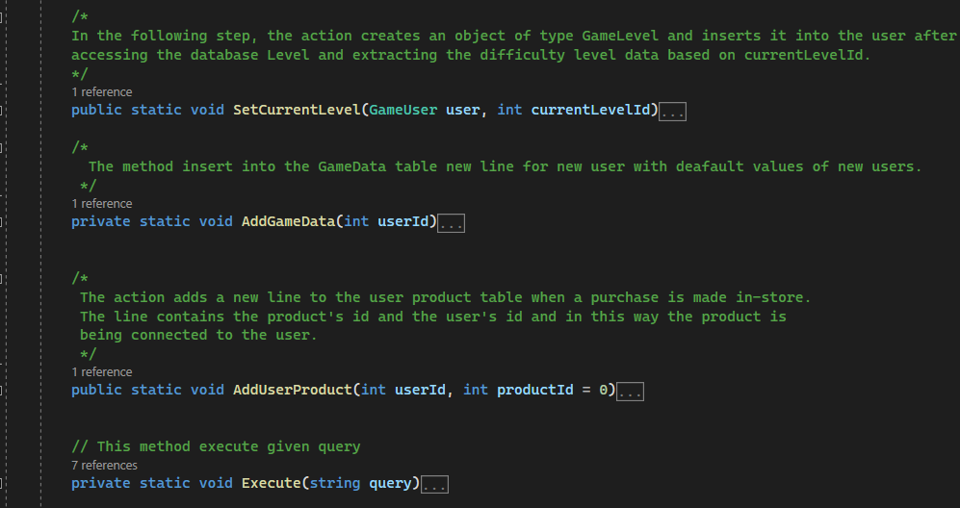

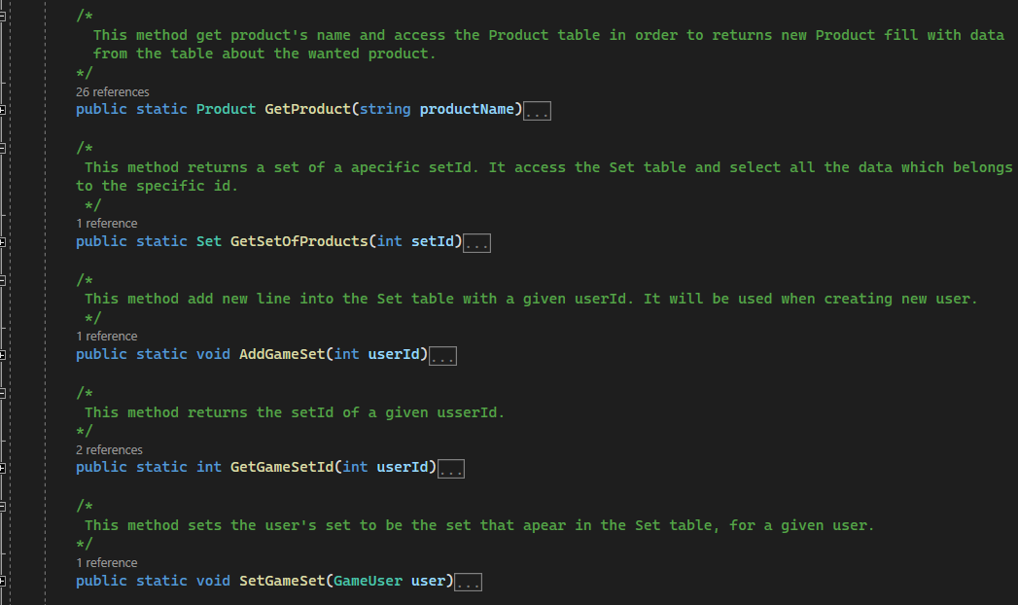

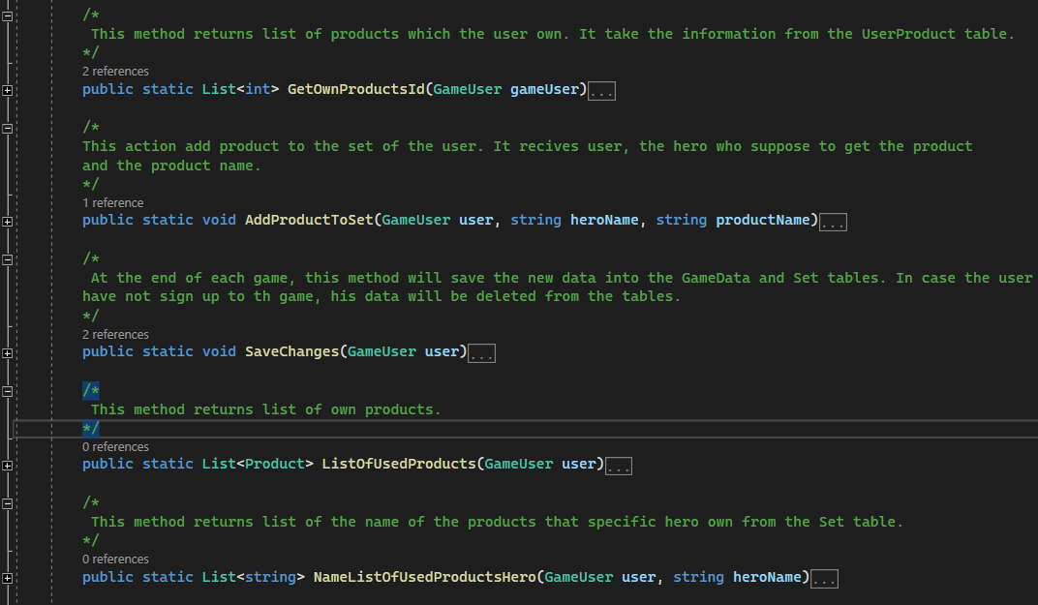

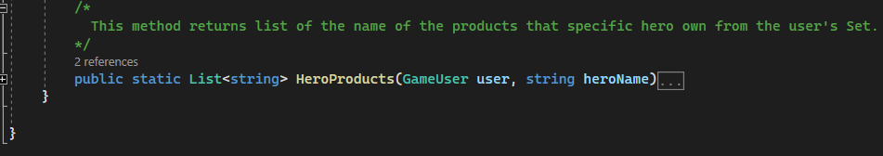

4.4 TheChosenFour_GameProject

זהו הפרוייקט של המשחק עצמו. הפרוייקט יכיל את כל הדמויות, כל העזרים, התמונות, קבצי השמע, הלוגיקה של המשחק, העיצוב ועוד ועוד. זהו עיקר המשחק שמשתמש בנתונים הנמצאים בשני הפרוייקטים המפורטים לעיל (GameEngine ו- DB_Project). הפרוייקט מתחלקת לכמה נושאים חשובים: תפעול האפליקציה, הנכסים (תמונות ומוזיקה), הדפים והמחלקות השולטות במשחק.

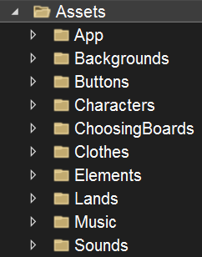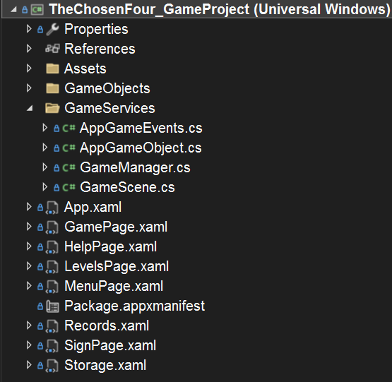

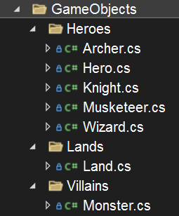

4.4.1 דיאגרמת מבנה הפרויקט

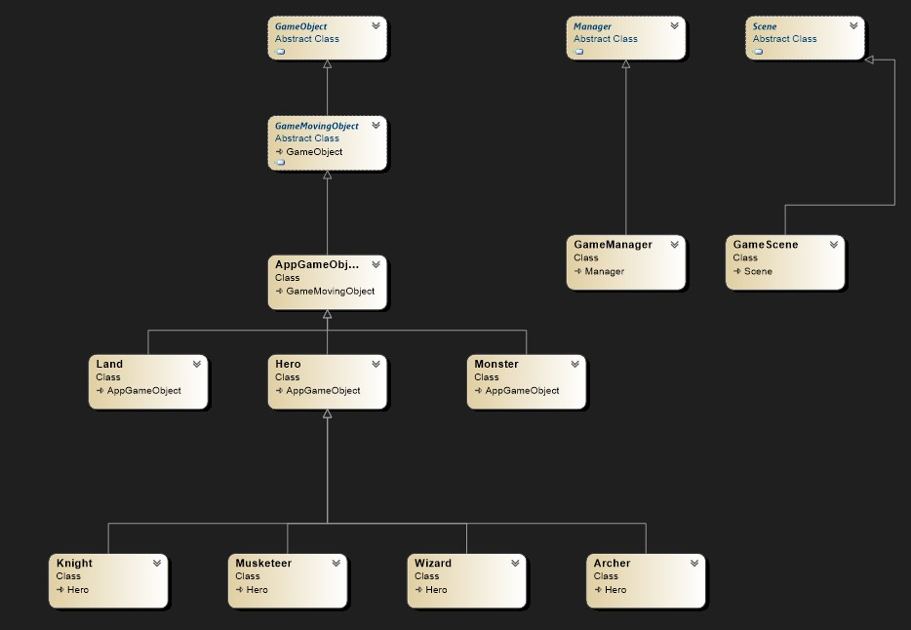המחלקות הכתובות בכחול שייכות לפרוייקט GameEngine ואפשר לראות את ההורשה מהפרוייקט הזה למחלקות השונות

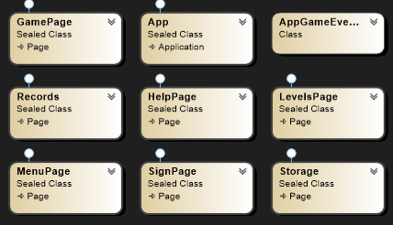

4.4.2 המחלקה Hero

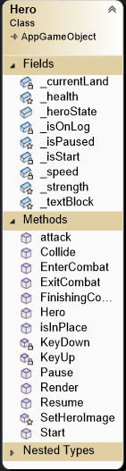זו מחלקת הבסיס לכל הגיבורים שבמשחק. יורשת מהמחלקה AppGameObject המחלקה מכילה את כל התכונות והפעולות הרלוונטיות לגיבורי המשחק. הפעולות של הגיבור קשורות הן בתנועתו על גבי המסך והן בתהליך הקרב שלו עם דמויות המפלצות. ממחלקה זו ירשו ארבעת הגיבורים את תכונותיהם ופעולותיהם הקריטיות להתנהלות המשחק.

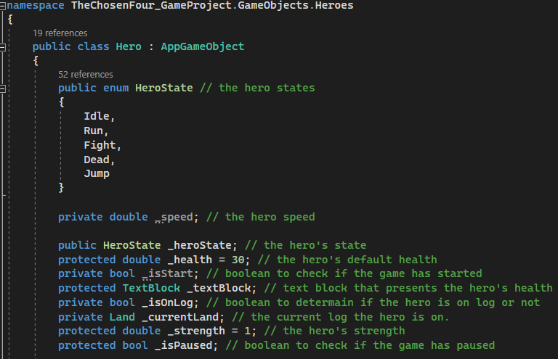

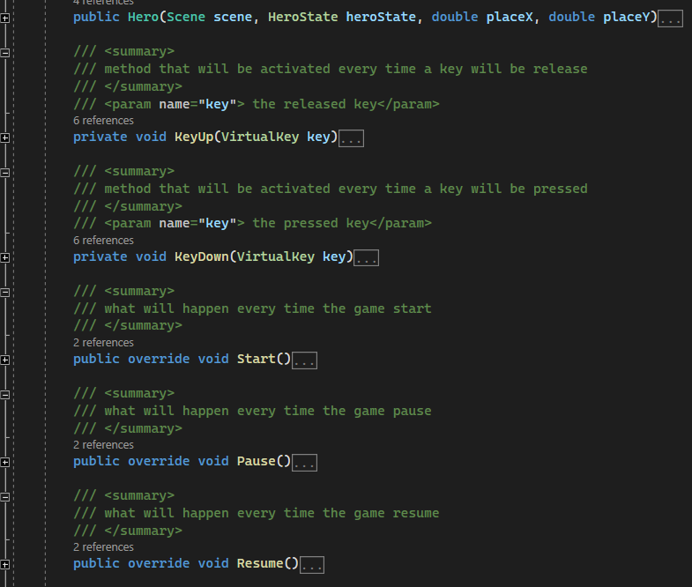

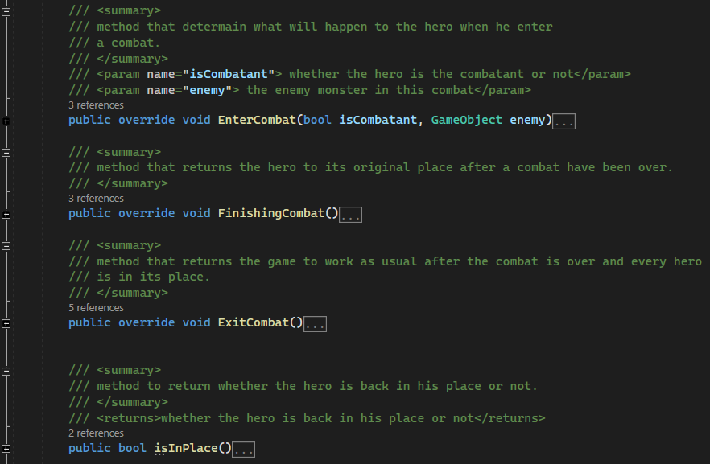

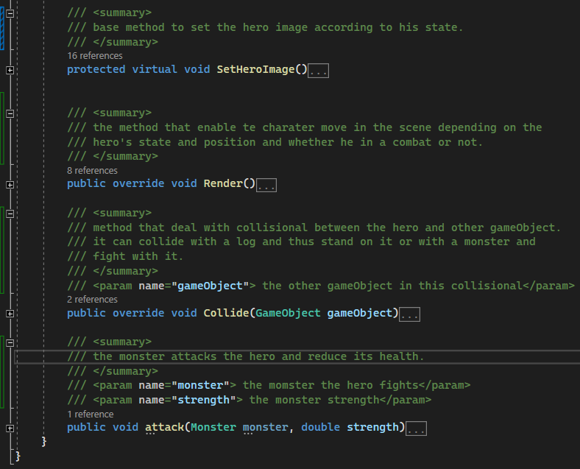

4.4.3 המחלקה Musketeer

המחלקה של הגיבורה המוסקיטרית. המחלקה יורשת ממחלקת Hero ומוסיפה עליה המימוש שלה של הפעולה SetImage שמחליפה את תמונת הדמות בהתאם למצבה.

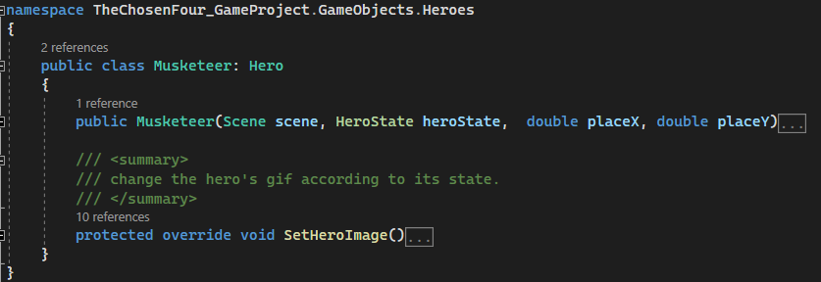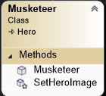



4.4.4 המחלקה Knight

המחלקה של הגיבורה האבירה. המחלקה יורשת ממחלקת Hero ומוסיפה עליה המימוש שלה של הפעולה SetImage שמחליפה את תמונת הדמות בהתאם למצבה.

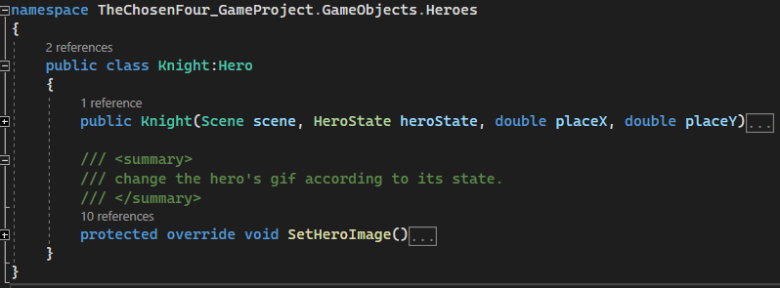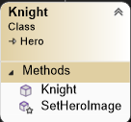

4.4.4 המחלקה Archer

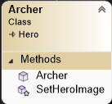המחלקה של הגיבור הקשת. המחלקה יורשת ממחלקת Hero ומוסיפה עליה המימוש שלה של הפעולה SetImage שמחליפה את תמונת הדמות בהתאם למצבה.

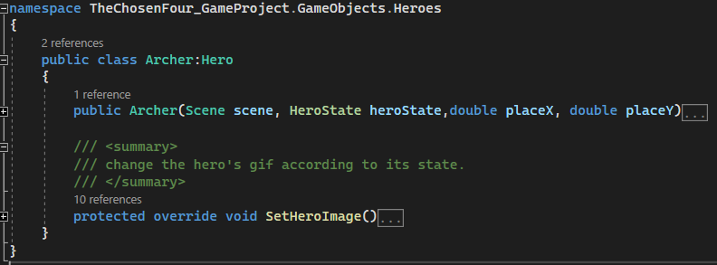



4.4.4 המחלקה Wizard

המחלקה של הגיבור הקשת. המחלקה יורשת ממחלקת Hero ומוסיפה עליה המימוש שלה של

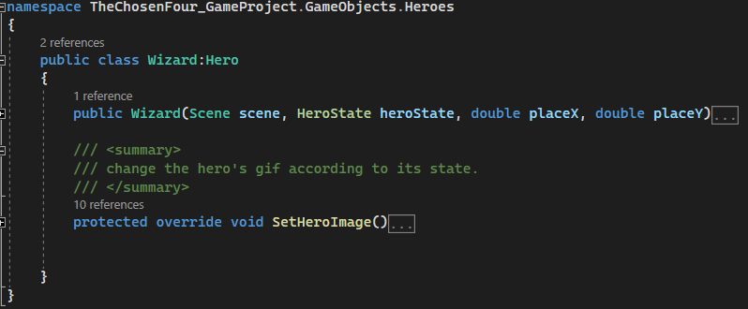הפעולה SetImage שמחליפה את תמונת הדמות בהתאם למצבה.

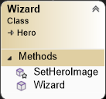



4.4.5 המחלקה AppGameObject

זו המחלקה הבסיסית ביותר של האובייקטים של המשחק והיא יורשת ישירות מהמחלקה GameMovingObject שב- GameEngine. יש בה את הפעולות הבסיסיות לניהול הקרב בין הדמויות ותכונות שיוכלו לקבוע מה מצב הדמות (נלחמת, עדה לקרב, בסיום קרב וכדומה).

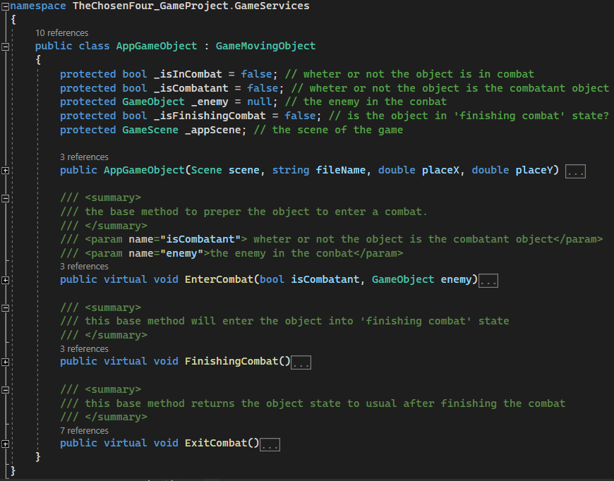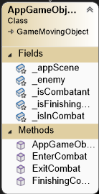

4.4.6 המחלקה Monster

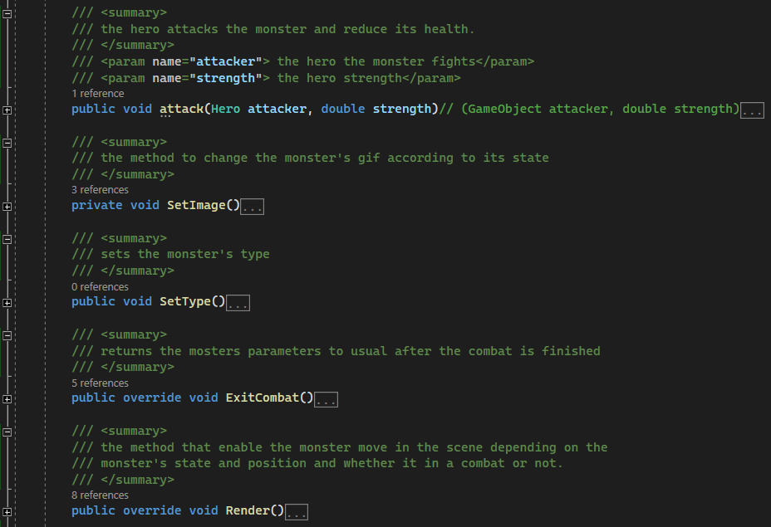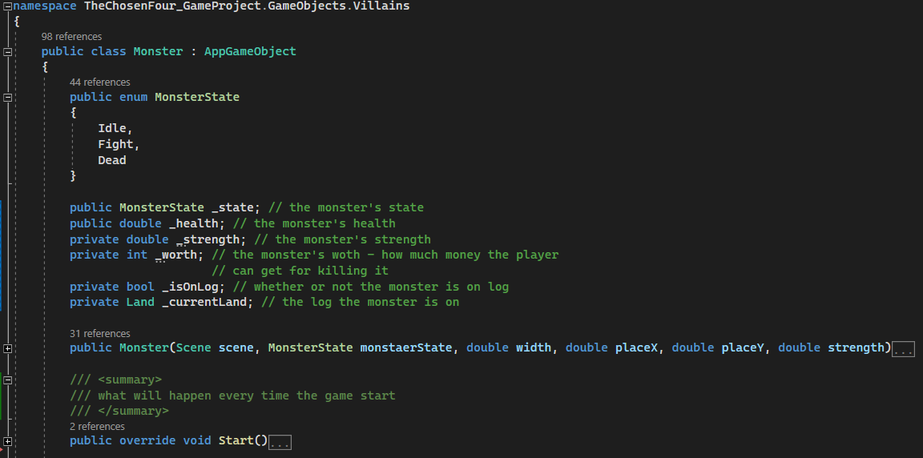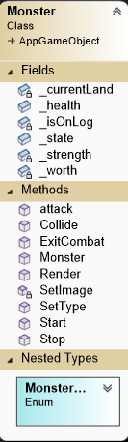המפלצת הסגולה שבמשחק. המחלקה יורשת מהמחלקה AppGameObject ומוסיפה את כל הפעולות הרלוונטיות למפלצת. המחלקה מכילה את התכונות והפעולות שהמפלצת יכולה לבצע. תכונותיה הן כוח החיים והתקיפה שלה, מצב הלחימה שלה, האדמה עליה היא נמצאת ועוד. הפעולות שלה דומות לאלה של הגיבורים, היא יכולה להתנגש בגיבור ולהילחם בו, להחליף תמונה בהתאם למצבה וכדומה.



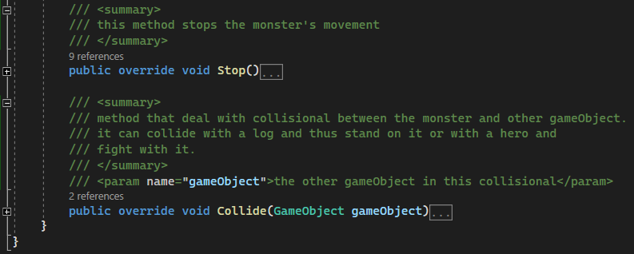

4.4.7 המחלקה Land

המחלקה המייצגת של חלקות האדמה האפשריות של המשחק. במשחק יש משלבי אדמה שונים (שמכונים בקוד Land או Log) שעליהם יכולות הדמויות לקפוץ, לרוץ או לנחות. חלקות האדמה השונות מאפשרות הוספת מימד של גובה למשחק וזה מוסיף לעניין ולאתגר שלו.

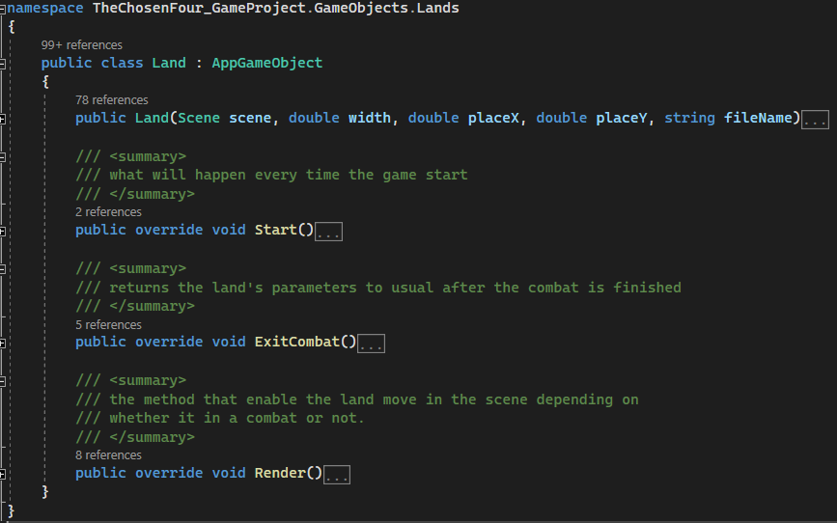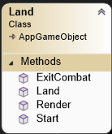

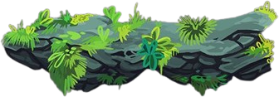

4.4.8 המחלקה AppGameEvents

מחלקה היורשת מ- GameEvents שב- GameEngine. המחלקה מכילה את כל האירועים הייחודיים למשחק. טריגרים מסוימים יפעילו אירוע, ובהתאם כל הפעולות הקשורות באירוע הזה יופעלו מיד. בנוסף, בפעולה זו יש דריסה של הפעולה ClearEvents ממחלקת האב וזה כדי שיתאפשר לנקות גם את האירועים שבמחלקה AppGameEvents ביציאה מהמשחק.

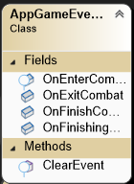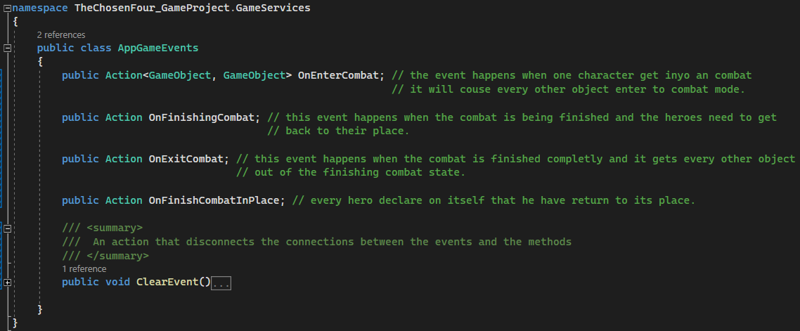

4.4.9 המחלקה GameManager

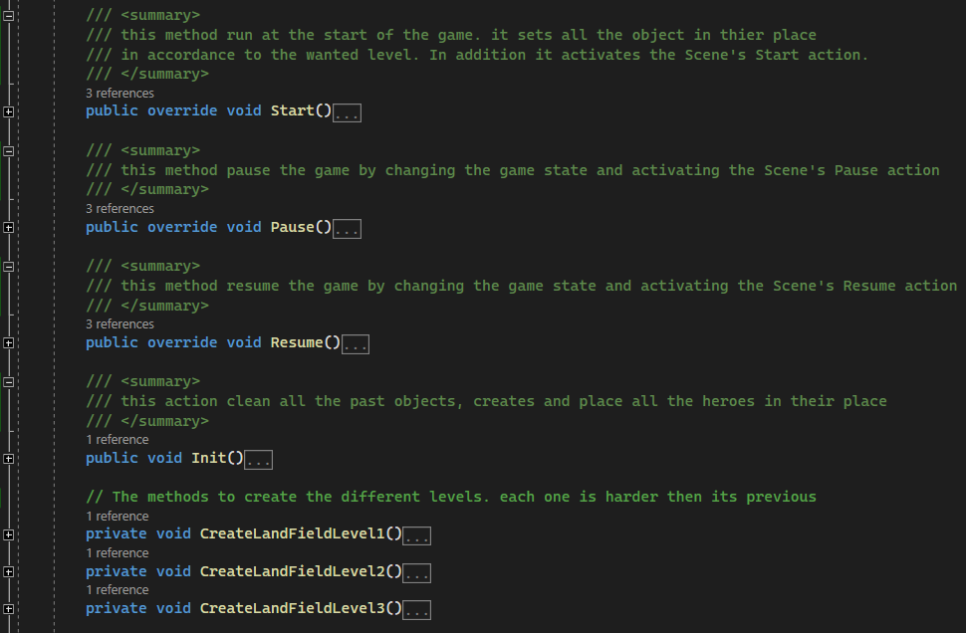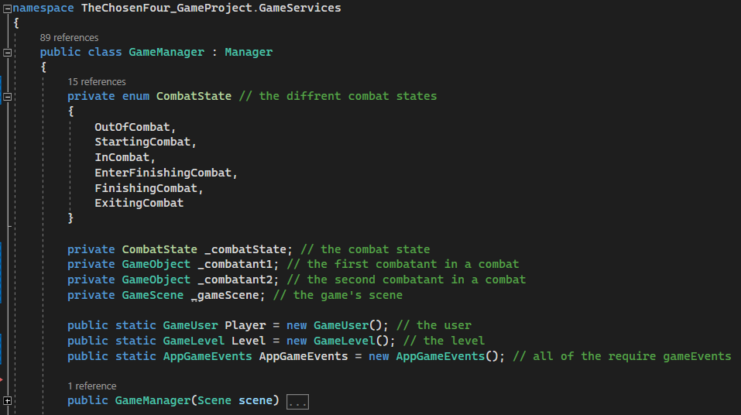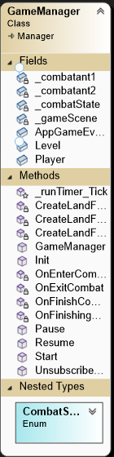זו המחלקה האחראית לניהול המשחק. היא יורשת מ- Manager של GameEngine ובה יהיו כל הפעולות והתכונות ההכרחיות לניהול המשחק. במחלקה זו ימצאו פרטי השחקן, פרטי השלב, הזירה עצמה ועוד, כמו גם פעולות שמתחילות, עוצרות וממשיכות את המשחק. המחלקה עושה גם את התפקיד החשוב של החלפת המצב של המשחק בין שלבי הקרב השונים (בתחילת קרב, בזמן קרב, בסיום קרב, סוף קרב).

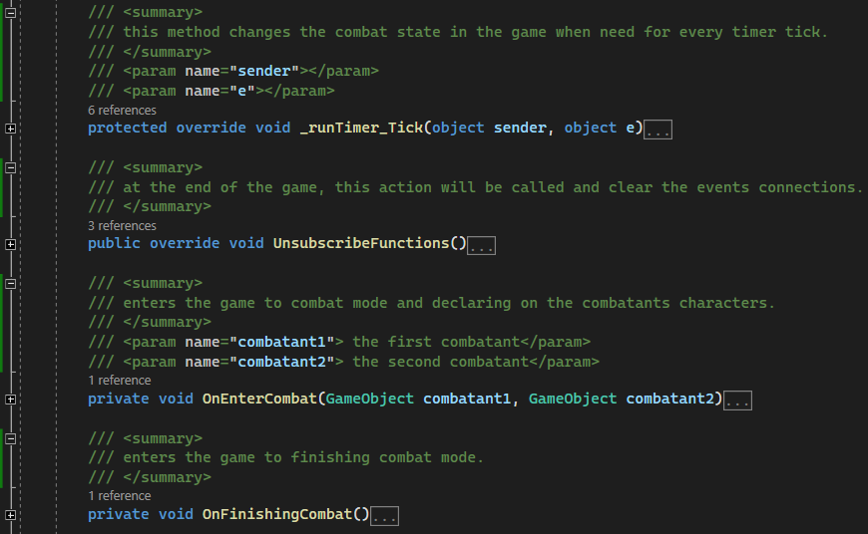

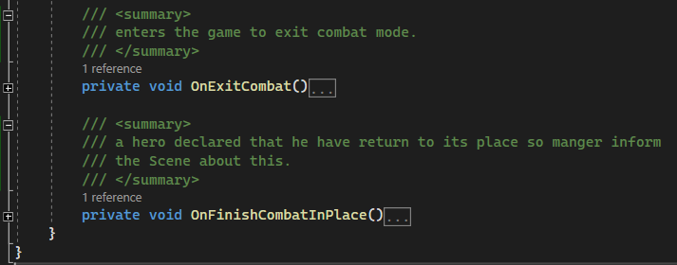

4.4.10 המחלקה GameScene

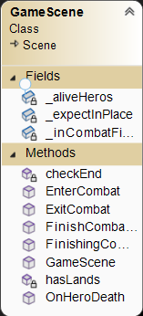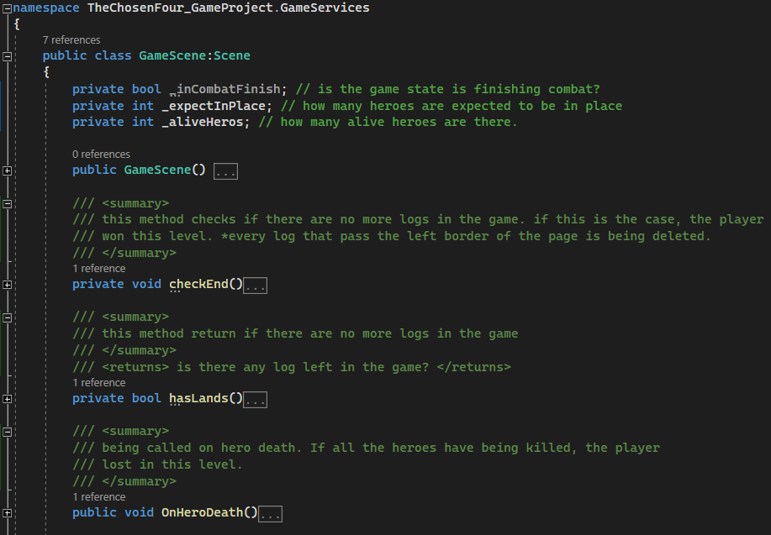זו מחלקת הזירה של המשחק. היא יורשת מהמחלקה Scene שב- GameEngine ומכילה את כל האלמנטים הקשורים בזירה של המשחק. יש לה תכונות שמונות כמה גיבורים חיים נשארו וכמה מהם במקום המקורי. הפעולות שלה מנהלות את כל האובייקטים הנמצאים בזירה והיא יכולה לעקוב אחרי הנתונים שלהם. כאשר ה- GameManager נותן פקודה מסוימת ל- Scene האחרונה דואגת להפעיל את הפקודה את כל האובייקטים הנמצאים בזירה.

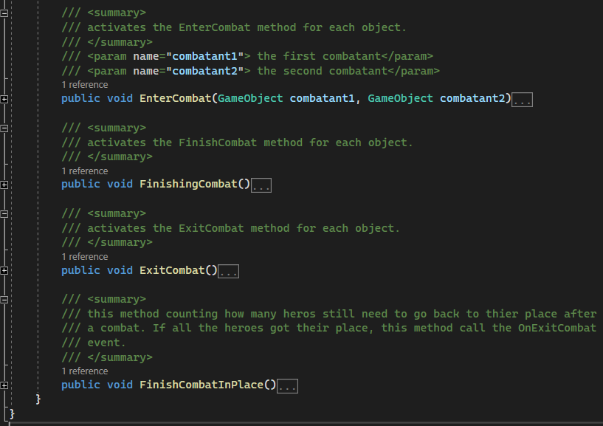

4.4.11 דפי המשחק

*4.4.11.1 המחלקה MenuPage.xaml.cs*

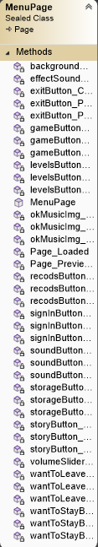מחלקה המייצגת את הדף הראשי של המשחק. מהווה תפריט לשחקן ודרך העמוד הזה יוכל להגיע לכל שאר הדפים שבמשחק. השחקן יכול לחזור לדף הראשי בכל זמן ומכל מקום שירצה על ידי לחיצה על אייקון הבית שמופיע בדפים השונים.

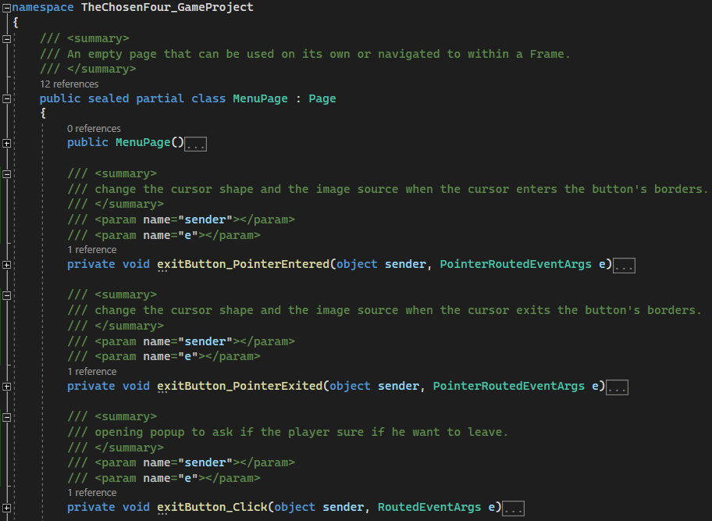

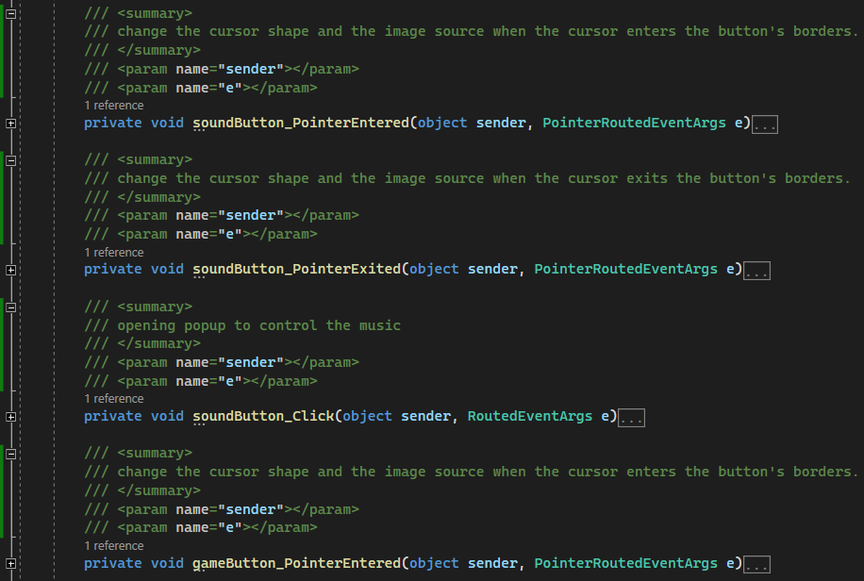

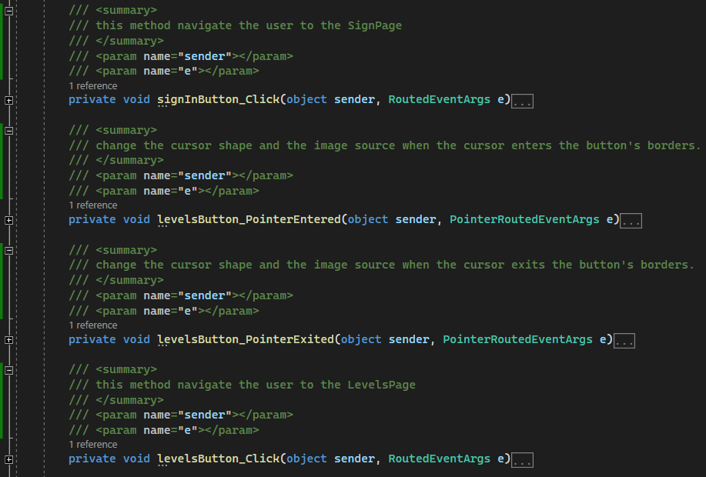

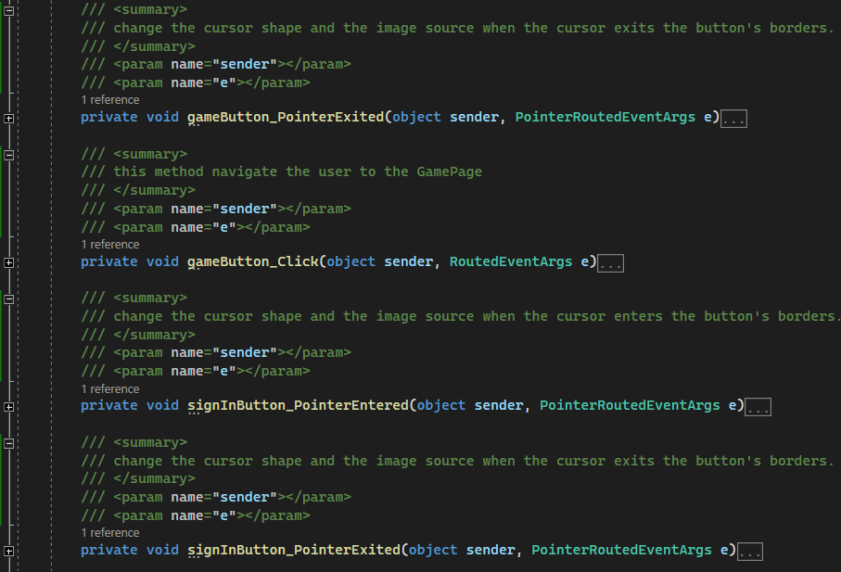

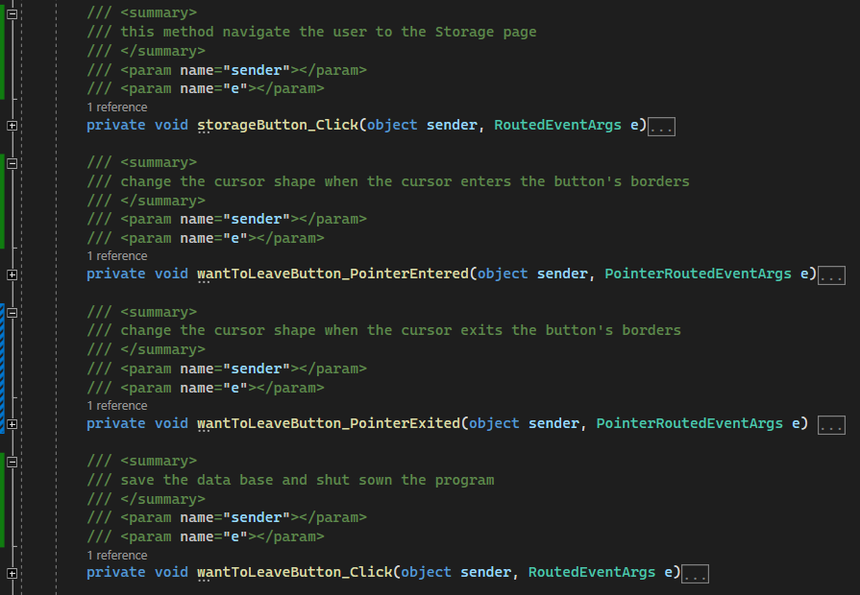

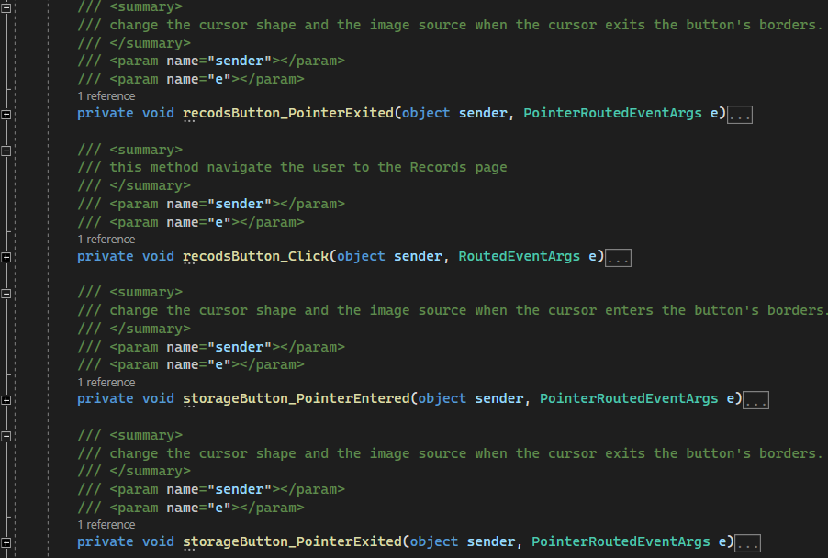

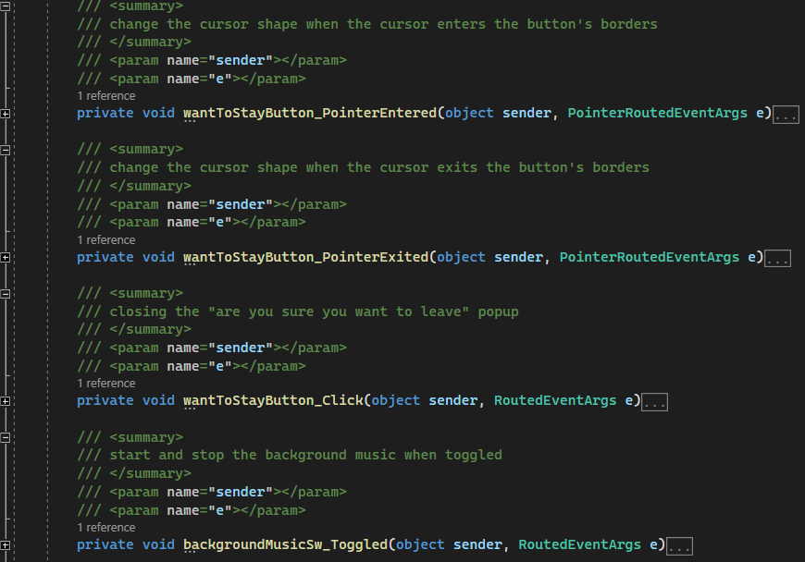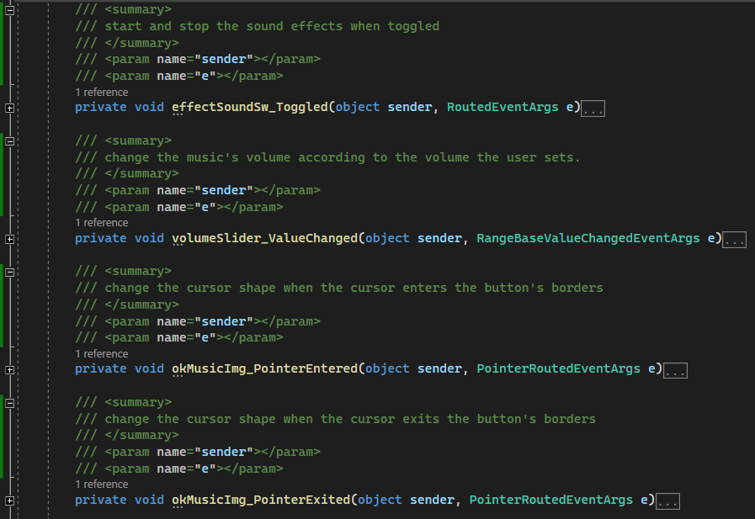

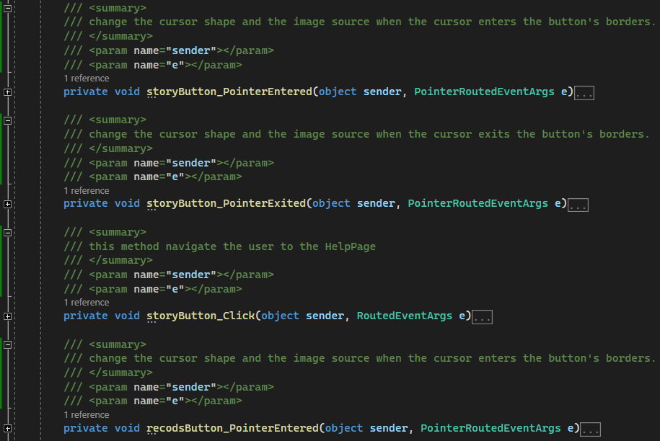

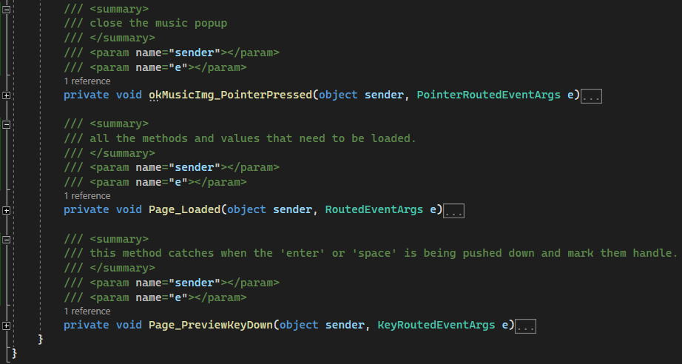

*4.4.11.2 המחלקה HelpPage.xaml.cs*

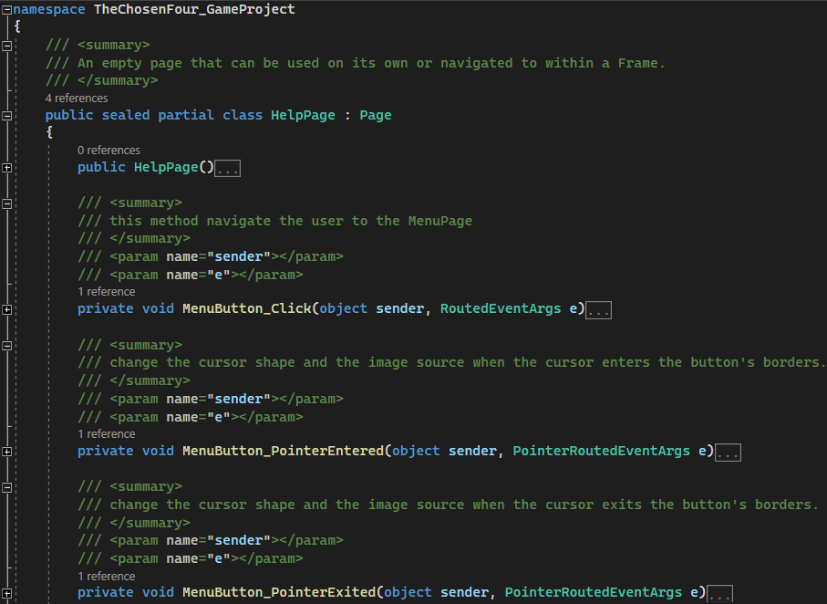לדף הזה שני תפקידים, האחד הוא לספר את סיפור הרקע של המשחק והשני הוא להסביר את ההוראות של כיצד משחקים במשחק.

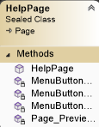

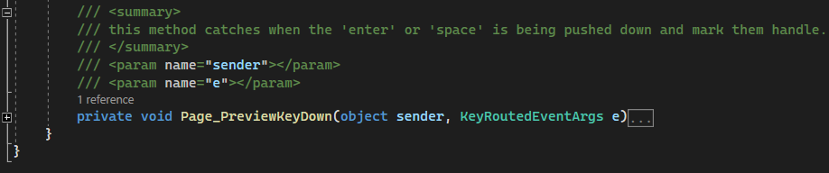

*4.4.11.3 המחלקה LevelsPage.xaml.cs*

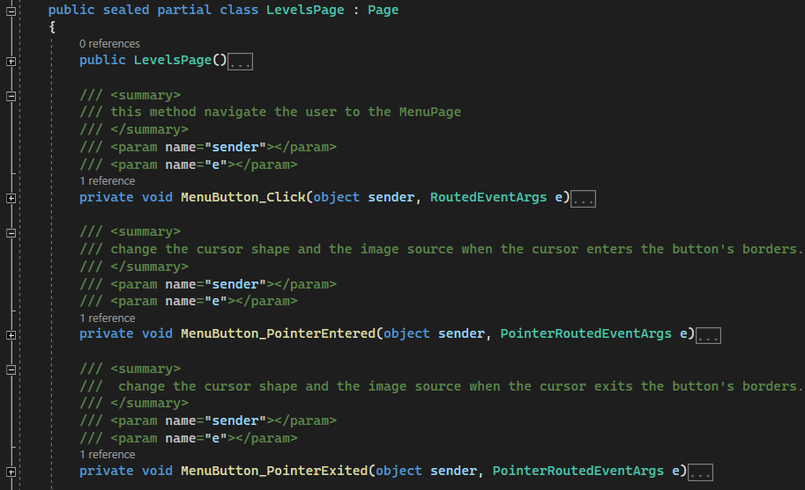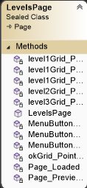זה הדף בו השחקן יכול לבחור את השלב אותו הוא רוצה לשחק. השלב שנבחר יהיה צבוע בצבע תכלת. השחקן יכול להחליף בין השלבים השונים ללא מגבלה.

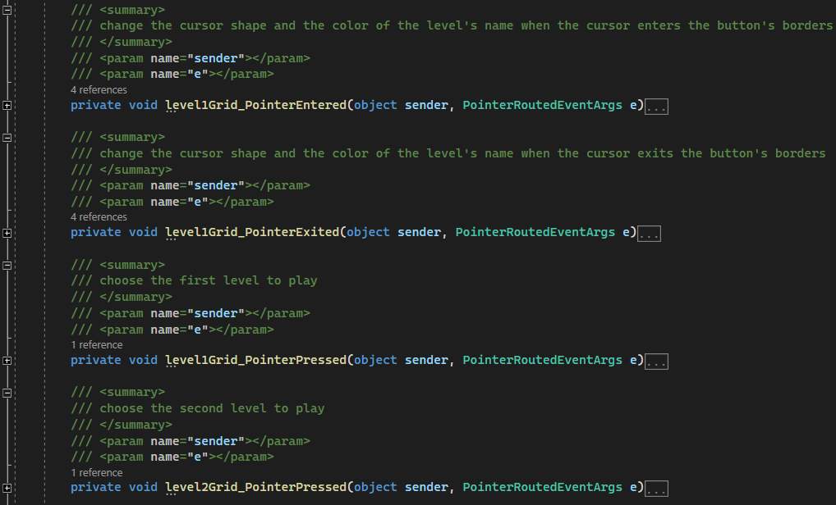

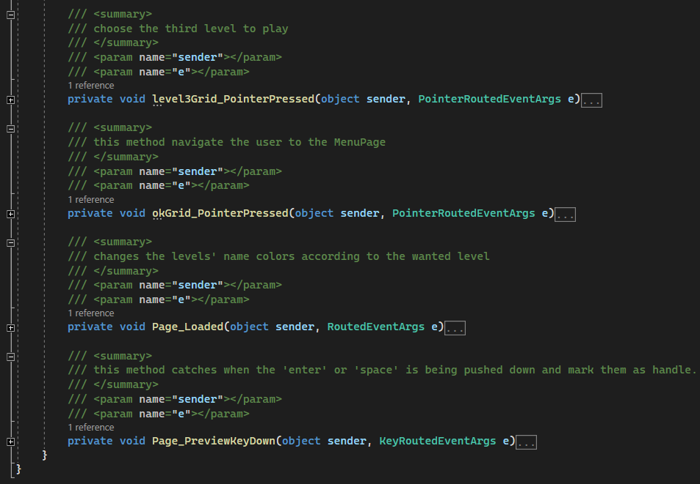

*4.4.11.4 המחלקה Records.xaml.cs*

זו המחלקה האחראית על יצירת טבלת השיאים של המשחק. בטבלה יופיעו הפרטים של שבעת השחקנים הטובים ביותר של המשחק שידורגו על פי כמות הכסף שלהם והשלב הגבוה ביותר אליו הגיעו.

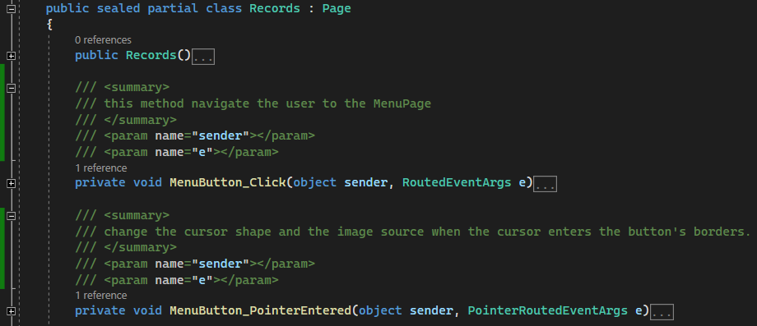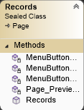

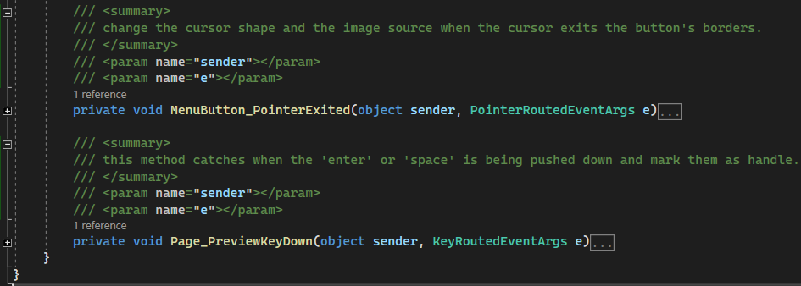

*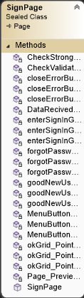4.4.11.5 המחלקה SignPage.xaml.cs*

המחלקה של ההתחברות וההרשמה של המשתמשים.

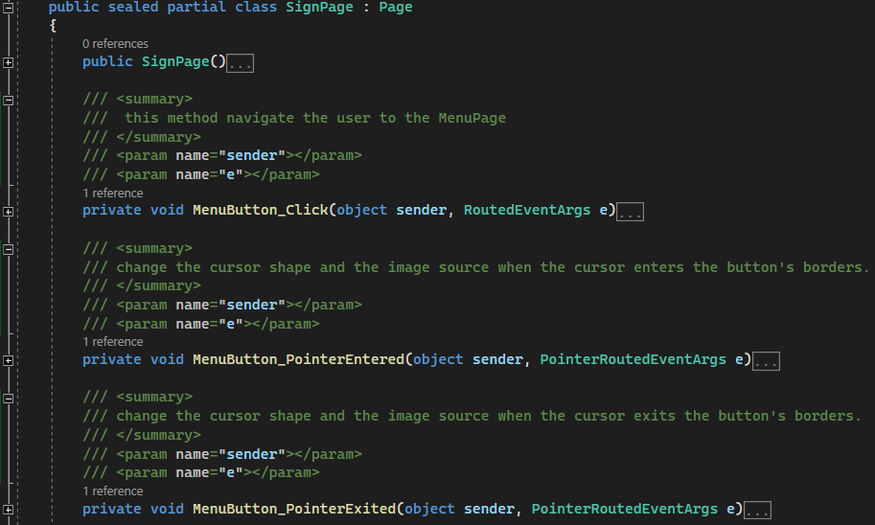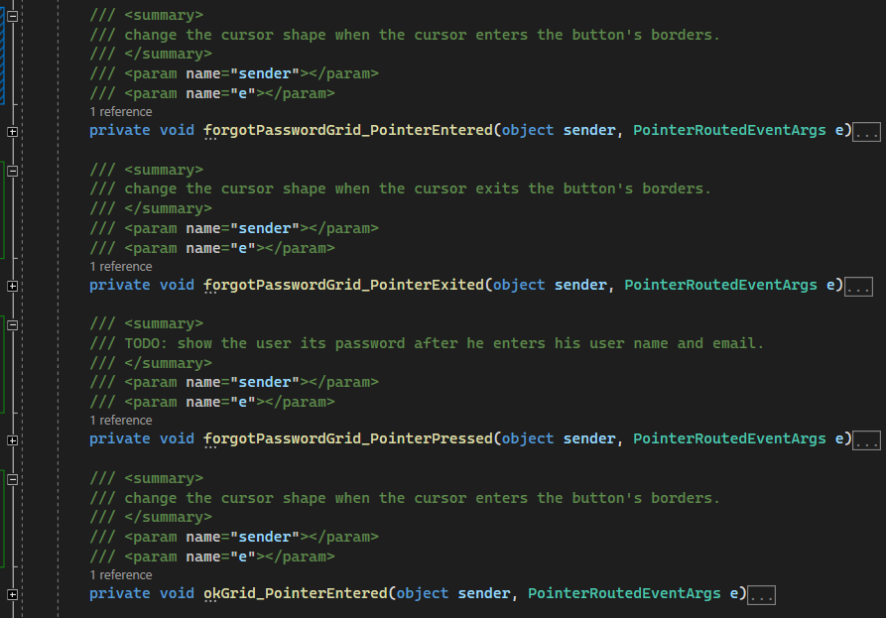

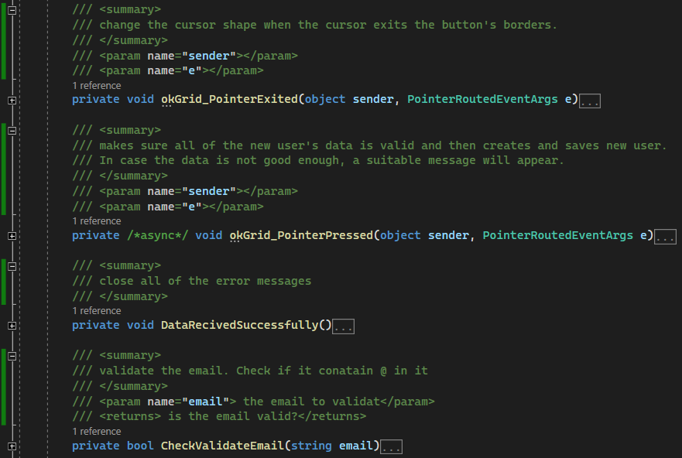

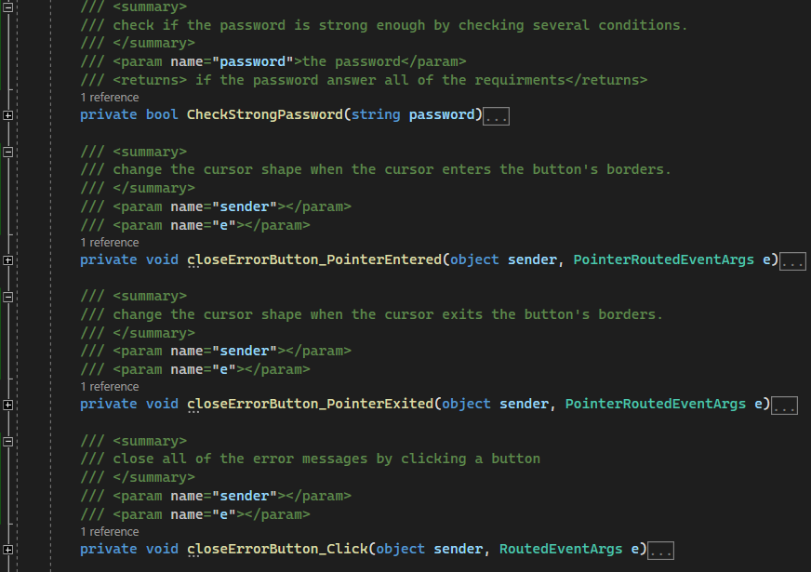

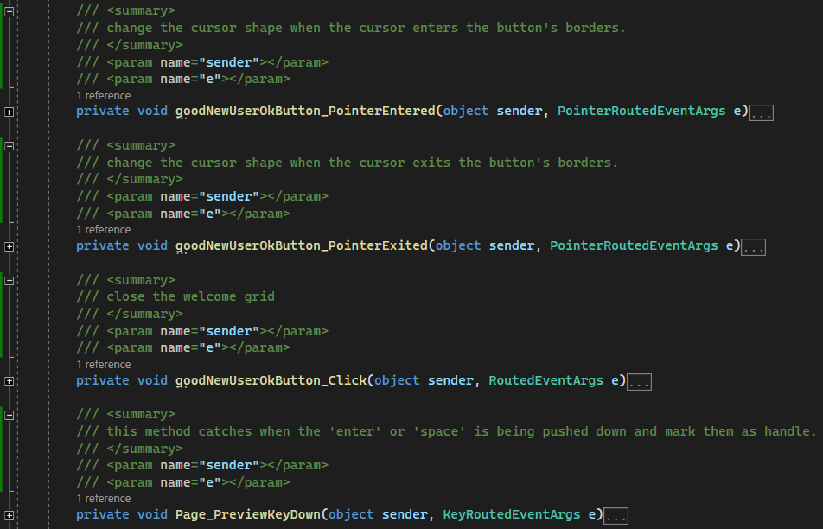

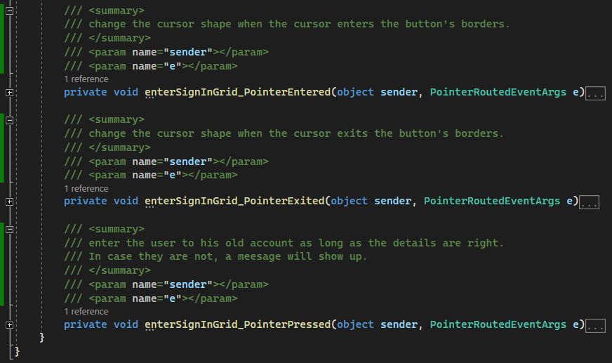

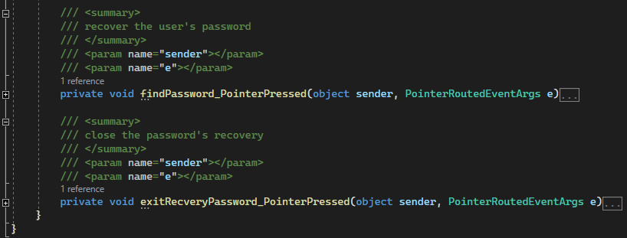

*4.4.11.6 המחלקה Storage.xaml.cs*

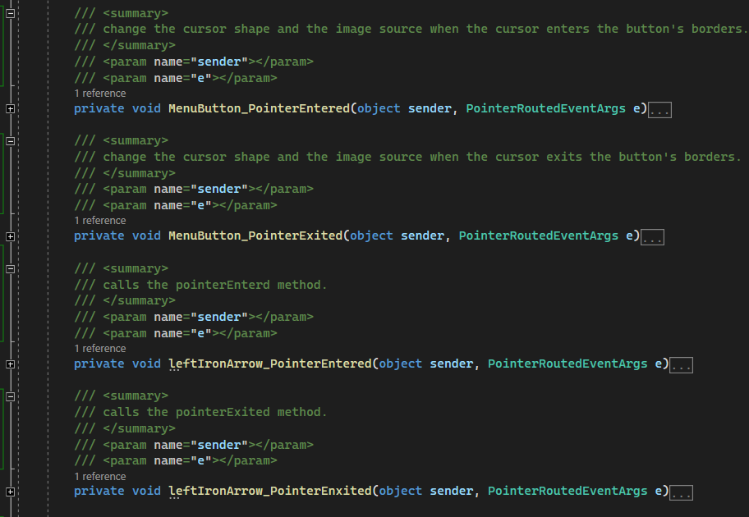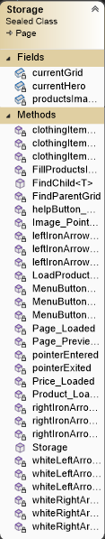זו מחלקת החנות והמחסן של המשחק. בדף הזה השחקן יכול לקנות מוצרים ולשייך אותם לגיבור ספציפי כרצונו, כל עוד יש לו את הסכום הנדרש לכך.

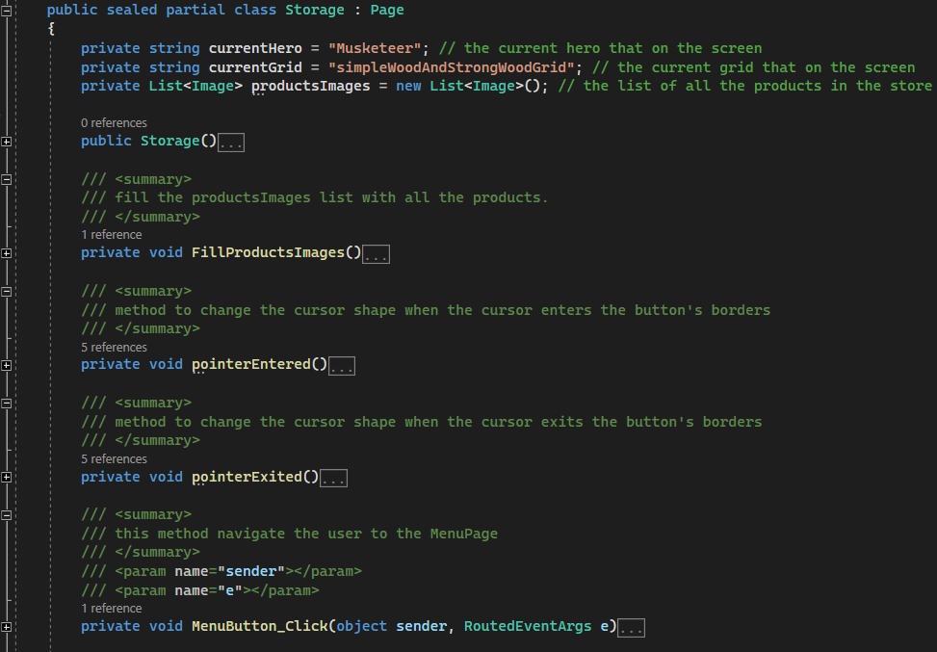

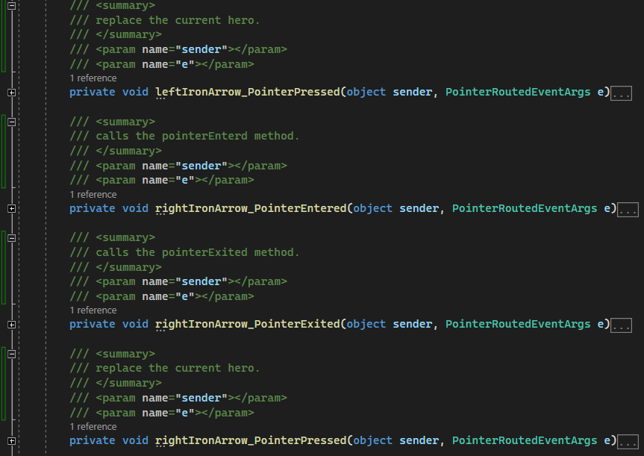

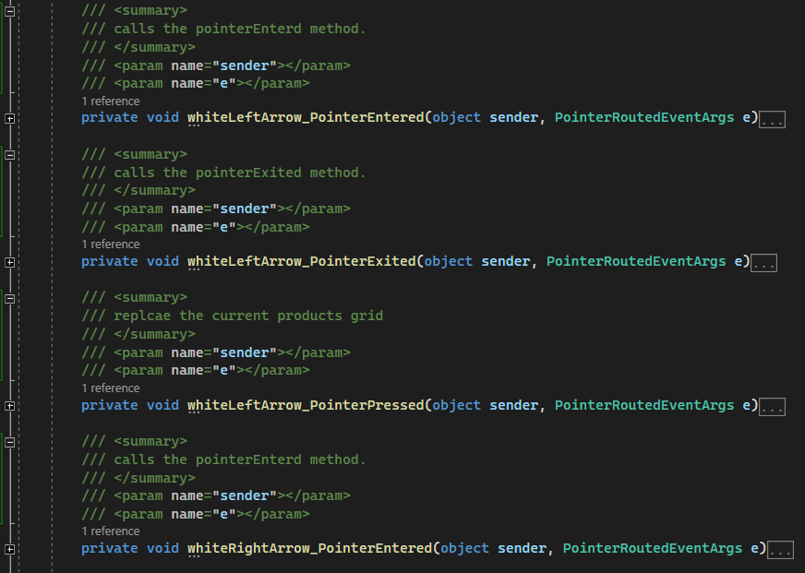

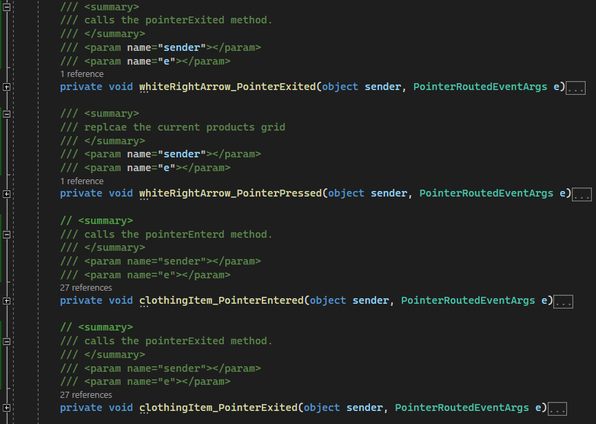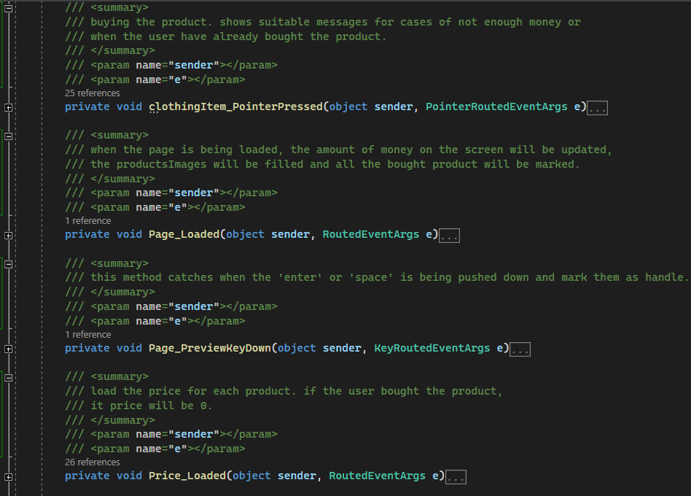

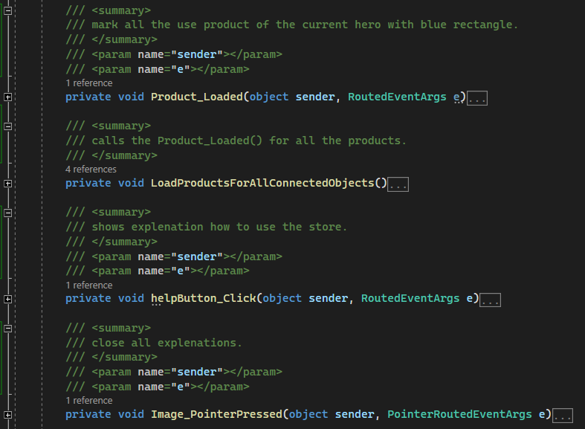

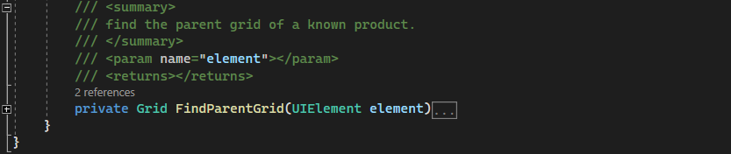

*4.4.11.7 המחלקה GamePage.xaml.cs*

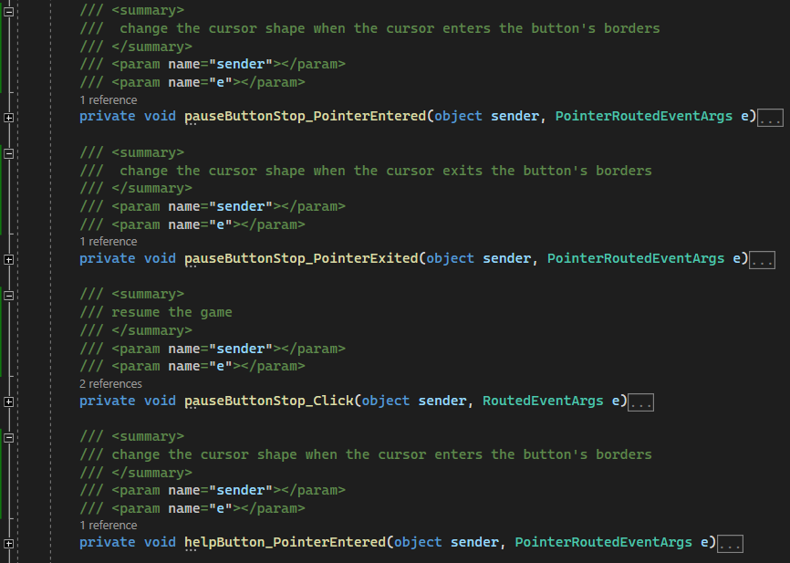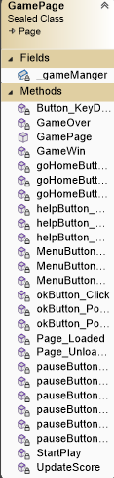דף המשחק עצמו בו מתנהל כל המשחק. בדף הזה יש אפשרות לעצור את המשחק, לקרוא מחדש תקציר של הוראות המשחק, לראות את צבירת הכסף ועוד.

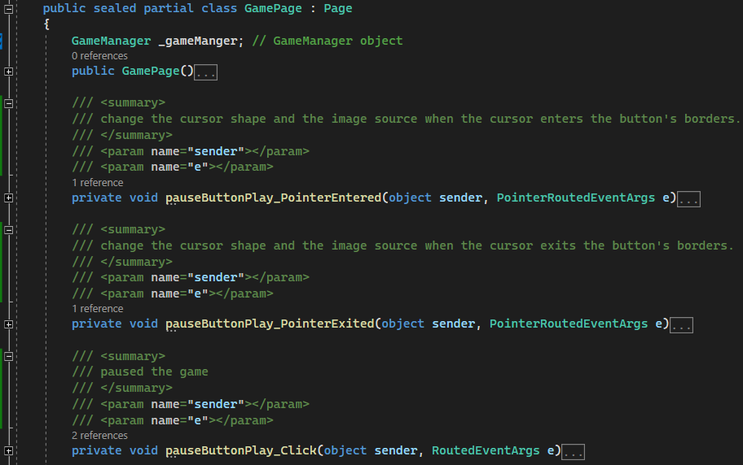

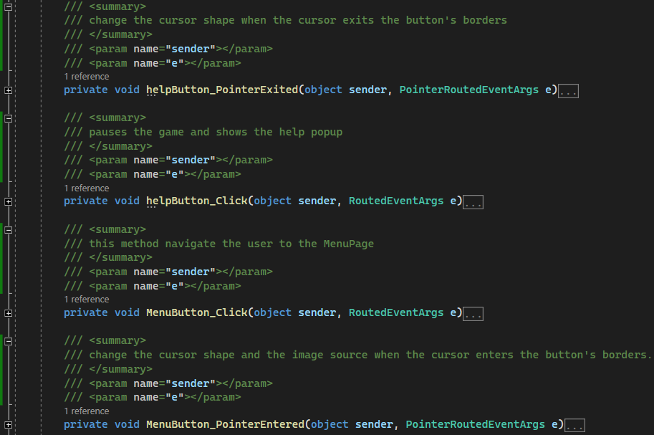

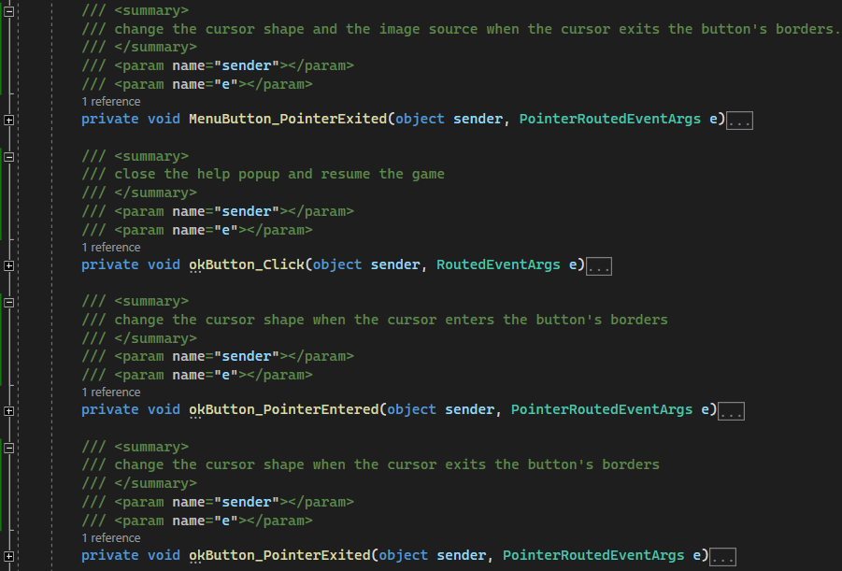

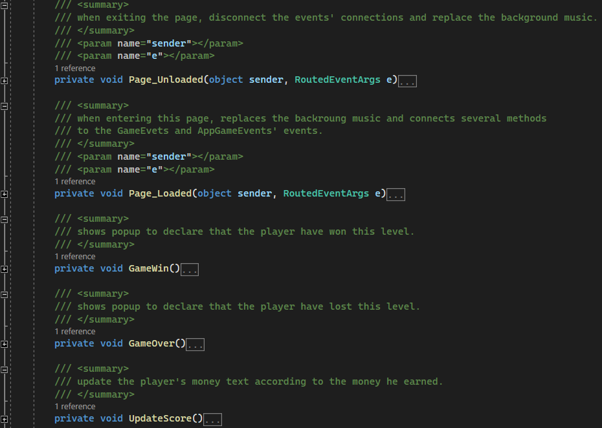

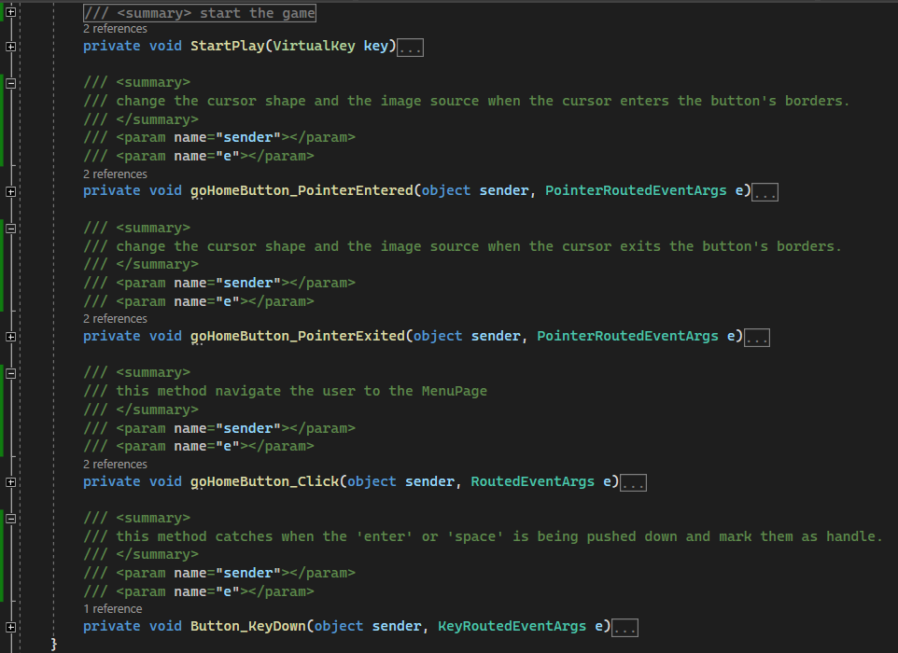

4.5 בסיס הנתונים SQLite

בשביל בסיס הנתונים השתמשתי בתוכנה של SQLite ושם בניתי את טבלאות המידע הרלוונטיות למשחק. חלק מהטבלאות קבועות ומשמשות כ- read only וחלק מהן מתמלאות תוך כדי המשחקים ורישומים של שחקנים חדשים. לטבלאות המידע אני ניגשת באמצעות הפרוייקט DB_Project שמפורט בעמודים קודמים.

4.5.1 מבנה בסיס הנתונים

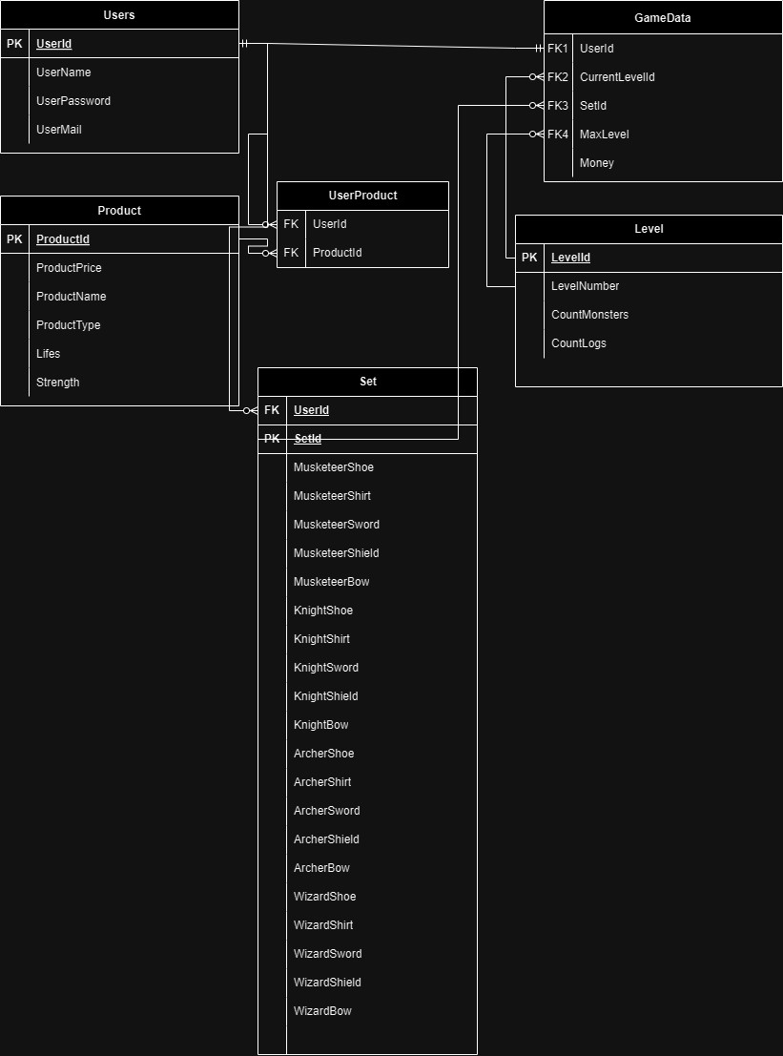

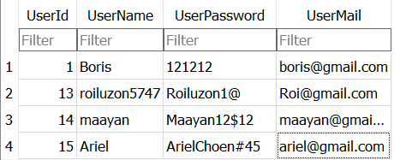4.5.2 הטבלאות

*4.5.2.1 הטבלה Users*

זו הטבלה שמכילה את המידע האישי לגבי כל אחד מהמשתמשים. בכל פעם שיתווסף משתמש חדש, תתווסף שורה לטבלה.

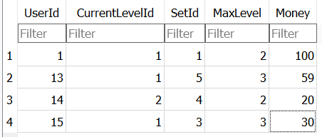

*4.5.2.2 הטבלה GameData*

זו הטבלה ששומרת את פרטי המשחק של כל אחד מהשחקנים. בכל פעם שיתווסף משתמש חדש, תתווסף שורה לטבלה.

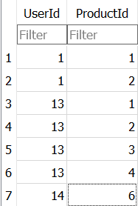

*4.5.2.3 הטבלה UserProduct*

טבלה המפרטת לאיזה שחקן יש איזה פריט. בכל פעם ששחקן ירכוש פריט לאחת מדמויותיו, תתווסף שורה לטבלה עם המידע הזה.

*4.5.2.4 הטבלה Level*

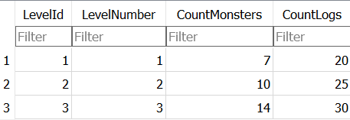טבלה קבועה המפרטת את נתוני כל אחד מהשלבים.

*4.5.2.4 הטבלה Product*

טבלה קבועה המפרטת את כל נתוני כל אחד מאביזרי הלבוש והפריטים.

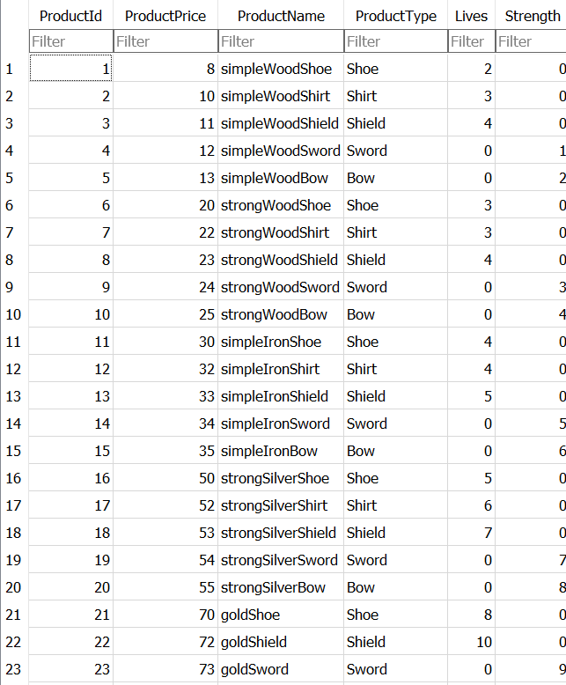

*4.5.2.5 טבלה Set*

טבלה המפרטת את כל החפצים שיש בסט של כל אחד מהשחקנים. כאשר שחקן חדש יצטרף למשחק, תתווסף שורה חדשה לטבלה שתתעדכן כל עוד השחקן ימשיך להוסיף מוצרים לסט שלו.

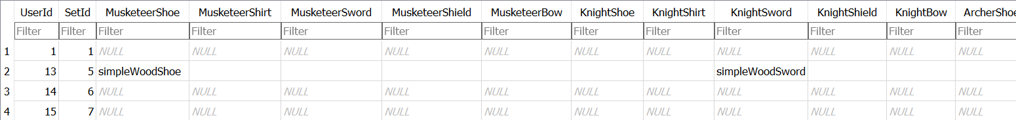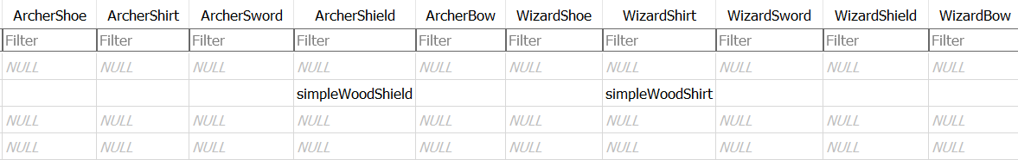

5. סיכום

5.1 בעיות שלא הצלחתי לפתור

* לעתים רחוקות המשחק נתקע מיד לאחר ביצוע קרב. משום מה נראה שהדמויות לא מבינות שנגמר הקרב ושעליהן להמשיך הלאה. לא מצאתי את השורש של הבעיה או פתרון לה אך אמשיך לחקור את הנושא. הבעיה הזו לא פטלית משום שחזרה לדף הבית וכניסה שוב למשחק מסדרת אותה.

* רציתי שבנוסף לאפקט של התקרבות ועדיפה במהלך הלחימה, הגיבורים ישנו את ה- gif שלהם למצב לחימה וממש יוכלו לראות קרב מציאותי יותר. לצערי, ה- gifs שמצאתי לדמויות הגיבורים מהווים בעיה שכן כל מצב שונה מבחינת הדמות מביא ל- gif בגודל שונה (ואת זה תיקנתי עם שינוי של גודל האובייקט) ושחלקם מוסיפים רקע שחור מאחוריהם. ניסיתי פעמים רבות להסיר את הרקע השחור אך תוכנות הסרת רקע רבות לא הצליחו לזהות את הרקע השחור כלל.

5.2 הצעות לשיפור

* כאשר דמות קונה פריט מסוים ולאחר מכן היא רוצה לקנות פריט אחר מאותו סוג, לא ניתן לגשת שוב לפריט שנקנה ראשון. אני יודעת איך לשנות את הקוד כך שגם דמויות אחרות יוכלו לגשת לפריט הקנוי והפנוי או שאפילו הדמות שוויתרה עליו תחזור אליו.

* מעבר למפלצות, על מנת לאתגר את השחקן, הייתי רוצה להוסיף פצצות ומלכודות שנופלות מהשמיים באופן רנדומלי על הדמויות. זה יהווה אתגר נוסף ויגדיל את רמת הריכוז שהשחקן יצטרך בשביל המשחק הזה.

5.3 סיכום ורפלקציה

את הפרוייקט הזה עשיתי במשך כמה חודשים בהשראת אחד המשחקים שהכי אהבתי בילדותי. המשחק מהווה חמש יחידות לימוד בהנדסת תוכנה ואני אכן מסכימה עם כך בשל הרמה הגבוהה של הפרוייקט. מבנה הפרוייקט כולל שימוש נרחב ומתקדם בהורשה ובפולימורפיזם. ניהול הקרב האוטומטי של הגיבורים עם המפלצות תוך כדי התחשבות במשלבי האדמה השונים היה מורכב ובעל לוגיקה מורכבת שנפרסת להרבה מחלקות שונות. בנוסף, הפרוייקט כולל שימוש בבסיס נתונים שיצרתי והגישה אליו היא באמצעות שפת השאילתות SQL.

למדתי המון מהפרוייקט, דברים כגון שפת SQL שימוש באירועים, הורשה ברמה הגבוהה בה השתמשתי ועוד ועוד. הרגשתי איך יכולתי כמתכנתת השתפרה באופן משמעותי באמצעות הפרוייקט ושהוא חשף אותי לעולמות חדשים ומעניינים של עולם התוכנה בכלל ושל פיתוח משחקים בפרט.

במהלך הכנת הפרוייקט נתקלתי בהמון קשיים בדרך, כאלו שלקח לי אפילו ימים לפתור. חקרתי כל נושא לעומק, חיפשתי באינטרנט ונעזרתי באנשים שאני יודעת שיוכלו לעזור לי. בכל פעם שהצלחתי לפתור בעיה חדשה, הרגשתי תחושת גאווה גדולה כי ידעתי שהייתה לי הזדמנות נהדרת ללמוד משהו חדש ושכעת המשחק שלי טוב וחזק יותר.

אני מקווה שכל מי שישחק במשחק שיצרתי ייהנה ממנו כמו שנהניתי ליצור אותו וכמו שנהניתי לשחק במשחק המקורי כשהייתי קטנה.

5.4 מקורות ותודות

5.4.1 מקורות

במהלך הפרוייקט נעזרתי המון באתרים שונים הן למציאת תוכן של תמונות ושמע והן לפתרון בעיות והצעות קוד שהייתי זקוקה להן. האתרים בהם השתמשתי רבות הם:

* [Stuck overflow](https://stackoverflow.com/) עזרה עם תקלות
* [GeeksforGeeks](https://www.geeksforgeeks.org/) עזרה עם תקלות
* [Pinterest](https://www.pinterest.com/) עיצוב
* [Ezgif](https://ezgif.com/) יצירת גיפים
* [Game Art 2D](https://www.gameart2d.com/) עיצוב
* [W3Schools](https://www.w3schools.com/) עזרה בשימוש בשפות

5.4.2 תודות

תודה מיוחדת למורה שלי, אולג כצנלסון, שעזר לי לאורך כל הפרוייקט, הדריך אותי והוביל אותי למה שהשגתי היום.

תודה נוספת למנטור שלי ברובוטיקה, תום צוק, על שעזר לי עם הפרוייקט בפתרון של בעיות שונות.